**ĐẠI HỌC QUỐC GIA THÀNH PHỐ HỒ CHÍ MINH**

**TRƯỜNG ĐẠI HỌC CÔNG NGHỆ THÔNG TIN**

**KHOA HỆ THỐNG THÔNG TIN**



**BÁO CÁO ĐỒ ÁN**

**QUẢN TRỊ QUAN HỆ KHÁCH HÀNG**

**VÀ NHÀ CUNG CẤP - EC213.P12**

**ỨNG DỤNG ODOO ĐỂ TRIỂN KHAI HỆ THỐNG CRM CHO SẢN PHẨM GRANOLA**

**GIẢNG VIÊN HƯỚNG DẪN:** ThS. Văn Đức Sơn Hà

|  |  |
| --- | --- |
| Lê Nguyễn Thục Nhi | 22521036 |
| Lê Thị Yến Nhi | 22521037 |
| Mai Văn Tân | 22521301 |
| Trần Ỷ Thiên | 22521394 |

**NHÓM SINH VIÊN THỰC HIỆN**

**TP.Hồ Chí Minh, tháng 12 năm 202**

**MỤC LỤC**

CHƯƠNG 1. TỔNG QUAN 4

1.1. Tổng quan đề tài 7

1.1.1. Mục tiêu đề tài 7

1.1.2. Phạm vi đề tài 7

1.2. Tổng quan công ty 8

1.2.1. Giới thiệu chung 8

1.2.2. Sơ đồ tổ chức 10

1.2.3. Mô tả sản phẩm và khách hàng 10

1.3. Quy trình tổng quan CRM cho sản phẩm Granola 12

1.3.1. Giai đoạn Trước bán 13

1.3.2. Giai đoạn Tiến hành bán 14

CHƯƠNG 2. TRIỂN KHAI ODOO VÀO QUY TRÌNH CRM 17

2.1. Giới thiệu Odoo 17

2.1.1. Odoo là gì? 17

2.1.2. Tại sao nên dùng Odoo? 17

2.2. Cách thức triển khai quy trình 18

2.2.1. Cài đặt CRM và nhập liệu căn bản 18

2.2.2. Thiết lập và kiểm soát quy trình CRM 25

2.2.3. Quản lý báo cáo 40

2.3. KPI thu hút khách hàng và giữ chân khách hàng 47

2.3.1. Định nghĩa KPI 47

2.3.2. Báo cáo KPI 47

2.4. Lead Form và tích hợp website 48

CHƯƠNG 3. CHI TIẾT PHẦN LẬP TRÌNH MỞ RỘNG "sale_customer_product_history" 52

3.1. Mục tiêu 52

3.2. Chức năng chính của module 52

3.3. Cách thức hoạt động 53

3.3.1. Luồng hoạt động của module 53

3.3.2. Thuật toán và logic xử lý 55

3.4. Cấu trúc module và các thành phần 55

3.4.1. Cấu trúc thư mục 55

3.4.2. Các thành phần 55

CHƯƠNG 4. KẾT LUẬN 61

4.1. Lợi ích CRM đã đạt được với doanh nghiệp 61

4.2. Đánh giá quy trình CRM 61

4.3. Điểm mạnh 61

4.4. Điểm yếu 61

# Mục lục hình ảnh

Hình 1.1. Logo công ty 8

Hình 1.2. Giao diện trang chủ website 9

Hình 1.3. Giao diện trang sản phẩm của website 9

Hình 1.4. Sơ đồ tổ chức phòng ban 10

Hình 1.5. Quy trình tổng quan CRM 13

Hình 2.1. Thiết lập tài khoản người tham gia 18

Hình 2.2. Cấu hình thông tin cơ bản cho công ty 19

Hình 2.3. Cài đặt thông tin nhân viên 19

Hình 2.4. Cài đặt thông tin nhân viên 20

Hình 2.5. Sơ đồ tổ chức phòng ban 20

Hình 2.6. Tạo thông tin sản phẩm 21

Hình 2.7. Danh sách sản phẩm hiện có 22

Hình 2.8. Danh sách các khách hàng 23

Hình 2.9. Danh sách Lead ban đầu 24

Hình 2.10. Thu thập lead 25

Hình 2.11. Cảm ơn sau khi khách hàng điền thông tin 26

Hình 2.12. Phân loại Lead 27

Hình 2.13. Hoạt động gọi/email tư vấn cho khách hàng 28

Hình 2.14. Tiến hành gửi email cho khách hàng 29

Hình 2.15. Khách hàng nhận được email 29

Hình 2.16. Nhận cơ hội mới từ Lead 30

Hình 2.17. Xác nhận thông tin khách hàng/đơn hàng 31

Hình 2.18. Tạo báo giá và Gửi báo giá qua email 31

Hình 2.19. Khách hàng nhận được báo giá 32

Hình 2.20. Báo giá được gửi cho khách hàng 33

Hình 2.21. Xác nhận để thực hiện giao dịch 33

Hình 2.22. Khách hàng xác nhận 34

Hình 2.23. Khách hàng xác nhận 34

Hình 2.24. Tiến hành thực hiện giao dịch để vận chuyển hàng 35

Hình 2.25. Tạo hóa đơn 35

Hình 2.26. In và gửi hóa đơn 35

Hình 2.27. Khách hàng nhận được hóa đơn qua email 36

Hình 2.28. Khách hàng tiến hành thanh toán 37

Hình 2.29. Xem chi tiết thông tin đơn hàng 37

Hình 2.30. Xác nhận đơn hàng 38

Hình 2.31. Giao đoạn Đóng giao dịch 38

Hình 2.32. Đánh giá giao dịch 38

Hình 2.33. Giao dịch được đánh giá đạt 39

Hình 2.34. Gửi thư cảm ơn đến khách hàng sau khi mua hàng 39

Hình 2.35. Báo cáo thống kê Lead theo tháng 40

Hình 2.36. Phân tích Lead - Doanh thu dự kiến và theo tỷ lệ theo từng nhân sự (Tháng 11 & 12/2024) 40

Hình 2.37. Báo cáo theo từng giai đoạn chu trình giữa tháng 11 và tháng 12 năm 2024. 41

Hình 2.38. Trực quan hóa doanh thu theo tỷ lệ 42

Hình 2.39. Bảng thống kê hoạt động CRM trong tháng 12/2024 42

Hình 2.40. Báo cáo phân tích bán hàng tháng 12/2024 43

Hình 2.41. Báo cáo doanh số tháng 12/2024 43

Hình 2.42. Tạo báo cáo tùy chỉnh bằng Studio 44

Hình 2.44: Tạo báo cáo tùy chỉnh Thông tin khách hàng 45

Hình 2.45. In báo cáo chi tiết từ khách hàng 46

Hình 2.46. Báo cáo Thông tin khách hàng 46

Hình 2.51. Biểu mẫu Lead Form trên website WordPress Granono 49

Hình 2.52. Thông báo gửi biểu mẫu thành công trên website WordPress Granono 49

Hình 2.53. Dữ liệu từ biểu mẫu Lead Form trên WordPress được tự động chuyển đến Odoo 50

Hình 2.54. Chi tiết dữ liệu từ biểu mẫu Lead Form trên WordPress được tự động chuyển đến Odoo 50

Hình 2.55. Cấu hình Zapier và tùy chỉnh dữ liệu cần lấy 51

Hình 3. 1. Lịch sử bán hàng của sản phẩm 52

Hình 3. 2. *Danh sách đơn bán hàng trong Odoo* 53

Hình 3. 3. *Nút lịch sử* 53

Hình 3. 4. *Cửa sổ popup lịch sử bán sản phẩm cho khách hàng* 54

Hình 3. 5. *Chọn vào 1 dòng bất kỳ dể mở cửa sổ Lịch sử giá bán sản phẩm* 54

Hình 3. 6. models/sale_order_line.py 56

Hình 3. 7. wizard/product_sale_history_line.py 57

Hình 3. 8. wizard/sales_order_history_wizard.py 57

Hình 3. 9. wizard/product_sale_order_history_wizard_views.xml 58

Hình 3. 10. views/sale_order_views.xml 59

Hình 3. 11. __manifest__.py 60

# TỔNG QUAN

## Tổng quan đề tài

### Mục tiêu đề tài

Trong môi trường cạnh tranh khốc liệt hiện nay, mối quan hệ giữa doanh nghiệp và khách hàng là yếu tố quan trọng nhất quyết định sự thành công và phát triển bền vững của doanh nghiệp. Việc xây dựng và duy trì một hệ thống Quản trị Quan hệ Khách hàng (CRM) hiệu quả không chỉ giúp doanh nghiệp cải thiện mối quan hệ với khách hàng, mà còn tăng trưởng lợi nhuận và giữ vững vị thế cạnh tranh. CRM giúp tối ưu hóa quá trình giao tiếp và tương tác giữa doanh nghiệp với khách hàng, từ đó nâng cao trải nghiệm khách hàng và tạo ra giá trị lâu dài cho cả hai bên.

Với sự phát triển mạnh mẽ của công nghệ thông tin, đặc biệt là mạng internet, đã tạo điều kiện để các doanh nghiệp tiếp cận với khách hàng toàn cầu, xóa bỏ ranh giới về không gian và thời gian trong kinh doanh. Hệ thống CRM không chỉ giúp thu thập và lưu trữ thông tin khách hàng, mà còn tạo ra cơ hội tăng trưởng, giảm thiểu rủi ro và tối ưu hóa hoạt động chăm sóc khách hàng. Trong một thế giới ngày càng số hóa, việc ứng dụng phần mềm CRM là điều không thể thiếu đối với mỗi doanh nghiệp muốn cải thiện mối quan hệ khách hàng và tăng trưởng doanh thu.

Mục tiêu của đề tài này là triển khai và ứng dụng phần mềm Odoo CRM vào quy trình chăm sóc khách hàng cho sản phẩm Granola. Hệ thống CRM này sẽ giúp công ty quản lý thông tin khách hàng một cách hiệu quả, tối ưu hóa các quy trình bán hàng, cải thiện chất lượng dịch vụ khách hàng, và thúc đẩy tăng trưởng doanh thu.

### Phạm vi đề tài

Đề tài này tập trung vào việc triển khai và áp dụng phần mềm Odoo CRM trong quy trình quản lý khách hàng tại công ty Granola. Phạm vi của đề tài bao gồm việc cài đặt hệ thống CRM Odoo, xây dựng các quy trình quản lý khách hàng, phân tích và đo lường hiệu quả thông qua các chỉ số KPI, và tích hợp các tính năng mới như Lead Form để thu thập dữ liệu khách hàng từ website.

Đối tượng nghiên cứu là các hoạt động quản lý và chăm sóc khách hàng của công ty Granola, với mục tiêu áp dụng các công nghệ mới để tối ưu hóa quy trình chăm sóc khách hàng và nâng cao hiệu quả bán hàng. Phần mềm Odoo CRM sẽ là công cụ chính trong việc triển khai và giám sát các quy trình này. Phạm vi đề tài sẽ không bao gồm việc phát triển hệ thống ERP tổng thể mà chỉ tập trung vào ứng dụng CRM cho công ty Granola.

## Tổng quan công ty

### Giới thiệu chung

* Tên công ty: Công ty TNHH Thực phẩm Dinh dưỡng Granono (Granono Nutrition Foods Co., Ltd.)
* Mục đích: sản xuất, phân phối các sản phẩm Granola
* Website:[*https://edu-granono.odoo.com/*](https://edu-granono.odoo.com/)



Hình 1.1. Logo công ty

Công ty TNHH Thực phẩm Dinh dưỡng Granono (Granono Nutrition Foods Co., Ltd.) là một doanh nghiệp chuyên sản xuất và phân phối các sản phẩm Granola chất lượng cao, phục vụ nhu cầu dinh dưỡng cho khách hàng trong các bữa sáng và bữa ăn nhẹ. Với cam kết mang lại sản phẩm hữu cơ, tự nhiên và tốt cho sức khỏe, Granono đã phát triển mạng lưới khách hàng rộng khắp từ các cửa hàng thực phẩm sạch, nhà hàng, quán cà phê đến các khách hàng cá nhân. Công ty luôn chú trọng đến chất lượng nguyên liệu và quy trình sản xuất để đảm bảo các sản phẩm không chỉ ngon miệng mà còn tốt cho sức khỏe.

Công ty sử dụng phương pháp sản xuất hiện đại, áp dụng các tiêu chuẩn an toàn thực phẩm quốc tế và đảm bảo sản phẩm hoàn toàn không chứa chất bảo quản hay hóa chất độc hại. Với đội ngũ nhân viên chuyên nghiệp và nhiệt huyết, Granono cam kết sẽ tiếp tục phát triển, mở rộng thị trường và đem lại những giá trị dinh dưỡng thiết yếu cho cộng đồng.

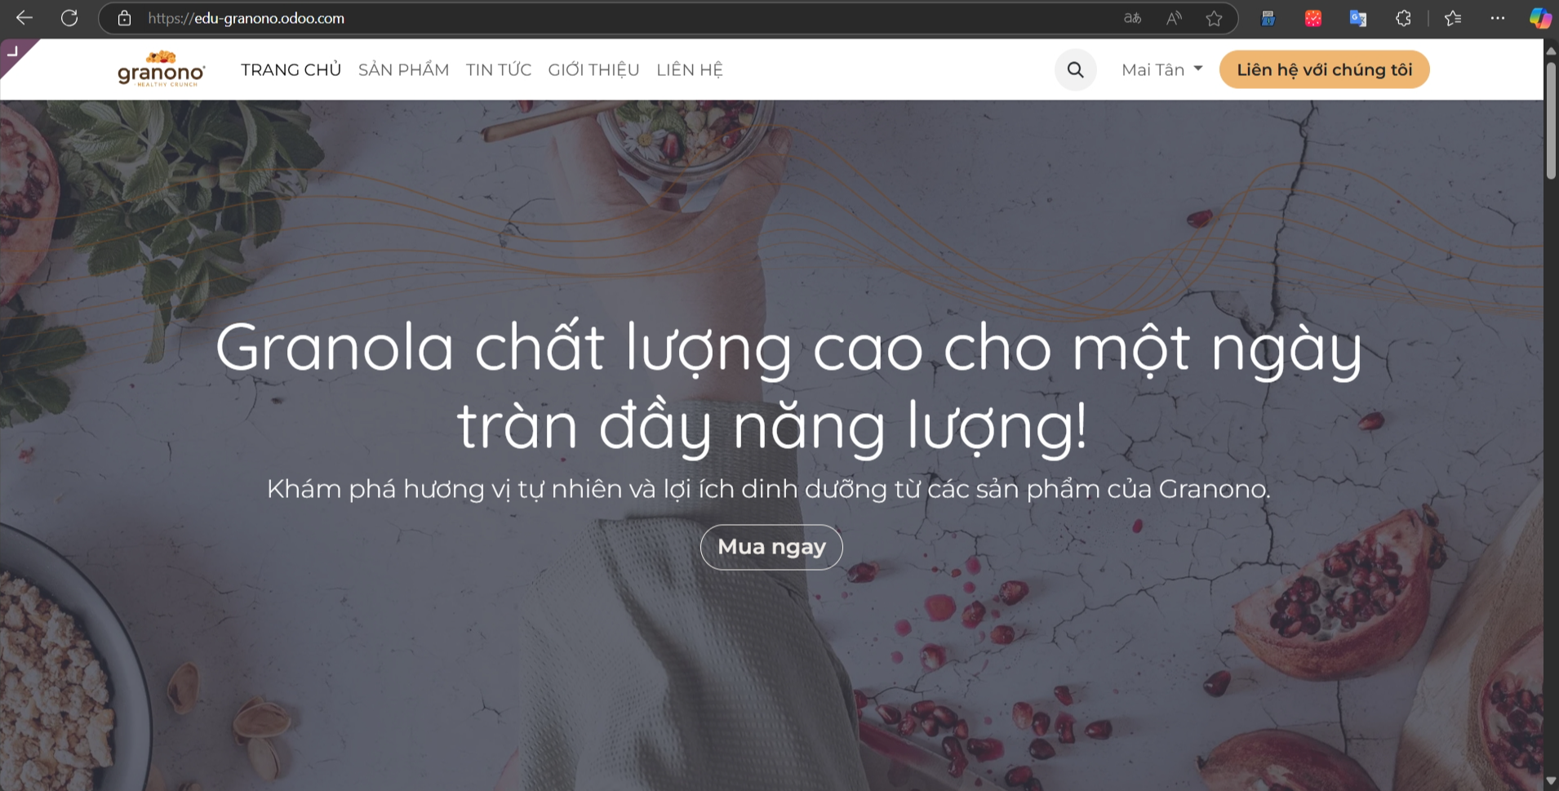

Hình 1.2. Giao diện trang chủ website

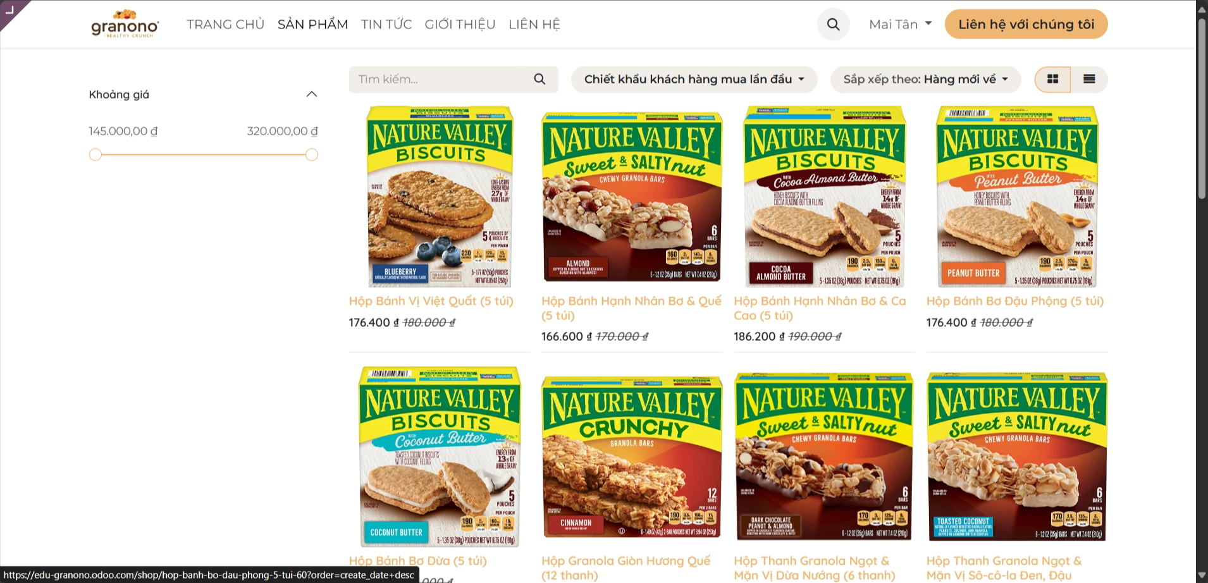

Hình 1.3. Giao diện trang sản phẩm của website

### Sơ đồ tổ chức

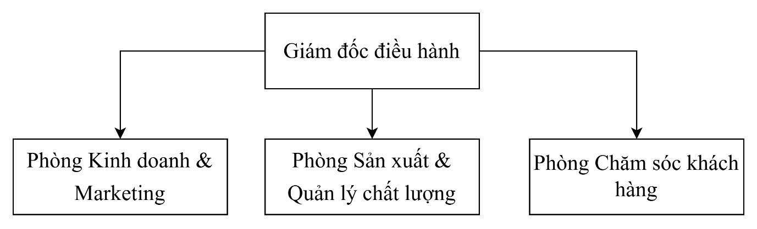

Hình 1.4. Sơ đồ tổ chức phòng ban

* Giám đốc điều hành (CEO): Mai Văn Tân - quản lý chung, chỉ đạo chiến lược và điều hành các hoạt động của dự án.
* Trưởng phòng Kinh doanh & Marketing: Lê Thị Yến Nhi - phát triển thị trường, tiếp thị sản phẩm và quản lý các hoạt động chăm sóc khách hàng.
* Trưởng phòng Sản xuất & Quản lý chất lượng: Nguyễn Lê Thục Nhi - quản lý quy trình sản xuất, đảm bảo chất lượng sản phẩm Granola và các nguyên liệu đầu vào.
* Trưởng phòng Chăm sóc khách hàng: Trần Ỷ Thiên - quản lý các hoạt động chăm sóc khách hàng, bao gồm hỗ trợ khách hàng và các hoạt động liên quan đến dịch vụ sau bán hàng trong việc triển khai và vận hành hệ thống CRM.

### Mô tả sản phẩm và khách hàng

#### Mô tả sản phẩm

##### Sản phẩm

Granola là loại ngũ cốc ăn sáng hoặc ăn nhẹ phổ biến với thành phần chính là yến mạch, các loại hạt (như hạnh nhân, óc chó), trái cây khô, và chất tạo ngọt tự nhiên như mật ong hoặc siro. Sản phẩm này có thể được sử dụng trực tiếp hoặc kết hợp với sữa, sữa chua để tạo ra bữa ăn nhanh, tiện lợi và giàu dinh dưỡng.

* **Nguyên liệu tự nhiên**: Các nguyên liệu chính là yến mạch và hạt dinh dưỡng, có nguồn gốc từ các nhà cung cấp đáng tin cậy, đảm bảo không chứa hóa chất độc hại hay chất bảo quản nhân tạo.
* **Sản phẩm hữu cơ**: Không sử dụng đường và không chứa gluten, phù hợp cho người ăn kiêng hoặc người ăn chay.
* **Tính tiện dụng**: Granola được đóng gói dưới dạng túi hoặc hộp, dễ dàng mang theo và sử dụng mọi lúc, mọi nơi.
* **Hương vị đa dạng**: Các hương vị phổ biến bao gồm hạt điều mật ong, chocolate, trái cây sấy, dừa,... đáp ứng nhiều sở thích khác nhau của khách hàng.

##### Phân loại

Granola được phân loại thành các dòng sản phẩm sau:

* **Crunchy Bars (Thanh ngũ cốc giòn):** Là thanh granola có cấu trúc giòn, với các thành phần chính là yến mạch và hạt dinh dưỡng. Đây là lựa chọn lý tưởng cho những ai yêu thích đồ ăn giòn và dễ dàng mang theo khi di chuyển.
* **Fruit & Nut Bars (Thanh trái cây và hạt):** Các thanh granola này kết hợp giữa trái cây sấy khô và hạt dinh dưỡng, tạo nên sự kết hợp giữa hương vị ngọt ngào từ trái cây và sự giàu dinh dưỡng từ các loại hạt. Đây là lựa chọn phổ biến cho bữa ăn nhẹ lành mạnh.
* **Protein Bars (Thanh protein):** Được chế biến với các thành phần giàu protein như hạt, đậu hoặc bột đạm thực vật, thanh protein granola thích hợp cho những người muốn bổ sung protein trong chế độ ăn uống hàng ngày, đặc biệt là đối với những người tập thể dục hoặc ăn kiêng.
* **Sweet & Salty Bars (Thanh mặn ngọt):** Là sự kết hợp giữa hương vị ngọt và mặn, phù hợp với những ai yêu thích sự pha trộn hương vị và muốn thưởng thức sự kết hợp giữa vị ngọt từ mật ong hoặc trái cây và vị mặn của các loại hạt hoặc gia vị.
* **Biscuits (Bánh quy):** Đây là các bánh quy granola được làm từ yến mạch và các thành phần tự nhiên, dễ dàng thưởng thức như một món ăn nhẹ hoặc bữa sáng, thích hợp cho những ai tìm kiếm một sự lựa chọn không giòn mà vẫn đảm bảo sự tiện lợi và dinh dưỡng.

##### Giá trị sản phẩm

Granola mang lại nhiều giá trị cho sức khỏe người dùng:

* **Cung cấp năng lượng lâu dài**: Granola chứa các loại hạt giàu chất xơ và protein, giúp cung cấp năng lượng dồi dào và ổn định, giúp giảm cảm giác đói trong thời gian dài.
* **Tốt cho hệ tiêu hóa**: Yến mạch trong granola chứa chất xơ hòa tan, có lợi cho hệ tiêu hóa và giúp kiểm soát đường huyết.
* **Giúp kiểm soát cân nặng**: Đây là thực phẩm lý tưởng cho những người muốn giữ dáng hoặc giảm cân, vì granola có thể dùng thay thế các bữa ăn nhẹ không lành mạnh.
* **Thân thiện với môi trường**: Nếu sản phẩm của bạn có bao bì tái chế hoặc có nguồn gốc bền vững, bạn có thể nhấn mạnh cam kết bảo vệ môi trường.

#### Mô tả về Khách hàng và Phân khúc Khách hàng

##### Đối tượng khách hàng

Granola có thể đáp ứng nhiều nhóm khách hàng khác nhau với nhu cầu riêng biệt:

* **Nhà hàng và quán cà phê:** Các nhà hàng, quán cà phê thường tìm kiếm các sản phẩm lành mạnh để bổ sung cho thực đơn bữa sáng hoặc bữa ăn nhẹ.
* **Khách hàng cá nhân:** Những người tiêu dùng cá nhân mua granola để ăn sáng hoặc ăn nhẹ tại nhà, đặc biệt là những người có lối sống lành mạnh, người đang ăn kiêng, ăn chay, yêu thích thực phẩm hữu cơ và tự nhiên. Đây cũng có thể là các gia đình, nơi các bậc phụ huynh muốn bổ sung dinh dưỡng cho con cái qua các món ăn bổ ích.
* **Cửa hàng thực phẩm sạch và chuỗi bán lẻ:** Các cửa hàng thực phẩm hữu cơ, thực phẩm lành mạnh, hoặc chuỗi bán lẻ chuyên cung cấp các sản phẩm thân thiện với sức khỏe là nơi granola dễ dàng tìm thấy chỗ đứng.

##### Phân khúc khách hàng

Phân khúc khách hàng của sản phẩm khá đa dạng, được phân loại như sau:

* **Theo độ tuổi**: độ tuổi từ 20-40, nhưng cũng có thể mở rộng đến những người trung niên có thu nhập tốt và quan tâm đến sức khỏe.
* **Theo thói quen tiêu dùng**: Nhóm khách hàng có thói quen tiêu thụ thực phẩm nhanh gọn và lành mạnh.
* **Theo lối sống**: Những người ăn chay, ăn kiêng và có phong cách sống gần gũi với thiên nhiên, yêu thích thực phẩm hữu cơ.

## Quy trình tổng quan CRM cho sản phẩm Granola

* Quy trình triển khai CRM trong dự án này được chia thành ba giai đoạn chính:
* Giai đoạn "Trước bán": Chuẩn bị nguồn lực, xác định khách hàng tiềm năng, và nghiên cứu nhu cầu của họ để xây dựng kế hoạch tiếp cận phù hợp. Sau đó tiến hành tiếp cận khách hàng để chuyển từ khách hàng tiềm năng thành cơ hội.
* Giai đoạn "Tiến hành bán": Triển khai công cụ bán hàng, tư vấn, thu thập thông tin khách hàng, và xử lý giao dịch.
* Giai đoạn "Sau bán": Chăm sóc khách hàng, giải quyết vấn đề sau bán, và thu thập thông tin để cải thiện sản phẩm cũng như dịch vụ.

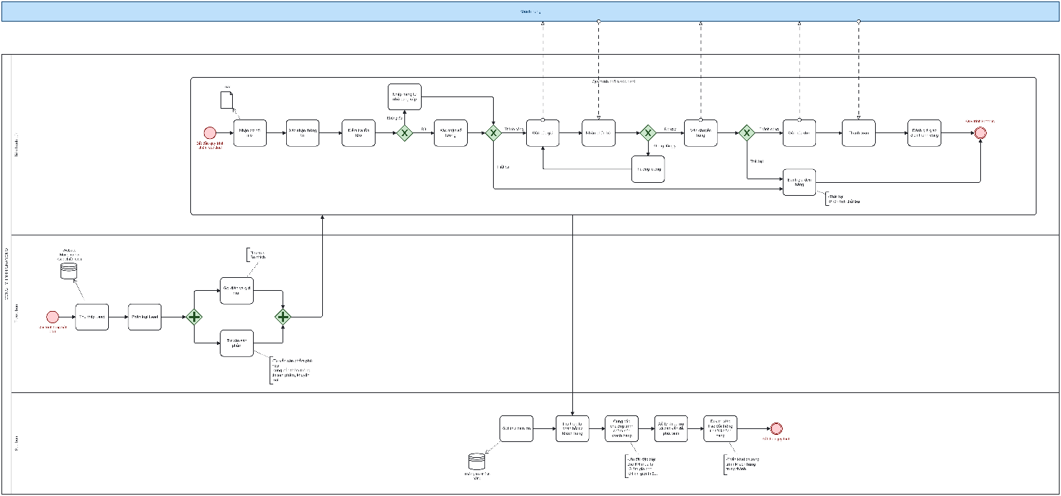

Hình 1.5. Quy trình tổng quan CRM

Chi tiết BPMN: [tại đây](https://prnt.sc/Q9t2ND5RoYRt)

### Giai đoạn Trước bán

* Mục tiêu: Chuẩn bị đầy đủ về nguồn lực, khách hàng tiềm năng, và thông tin thị trường trước khi triển khai hoạt động bán hàng.
* Các bước chính:
  1. Chuẩn bị nguồn lực:
* Đảm bảo nhân lực, công cụ, và ngân sách phù hợp.
* Đào tạo đội ngũ nhân viên về sản phẩm Granola, tính năng nổi bật và giá trị dinh dưỡng.
  1. Tìm kiếm khách hàng tiềm năng:
* Sử dụng hệ thống Odoo CRM để thu thập dữ liệu khách hàng từ website, mạng xã hội, hoặc chiến dịch quảng cáo.
* Phân loại khách hàng tiềm năng dựa trên mức độ quan tâm, nhu cầu sử dụng thực phẩm lành mạnh, hoặc tần suất mua hàng trước đây.
  1. Tìm hiểu nhu cầu khách hàng:
* Nghiên cứu các đặc điểm như độ tuổi, nghề nghiệp, sở thích ăn uống để xác định nhu cầu cụ thể.
* Xây dựng các nhóm khách hàng mục tiêu và thiết kế chiến lược tiếp cận phù hợp với từng nhóm.

*Chi tiết các hoạt động:*

|  |  |  |  |
| --- | --- | --- | --- |
| **STT** | **Hoạt động** | **Bộ phận thực hiện** | **Mục đích** |
| 1 | Thu thập Lead | Phòng Kinh doanh & Marketing | Tạo lead từ website, mạng xã hội, chiến dịch. |
| 2 | Phân loại Lead | Phòng Kinh doanh & Marketing | Phân loại lead theo mức độ quan trọng. |
| 3 | Gọi điện và gửi email tư vấn sản phẩm | Phòng Kinh doanh & Marketing | Tìm hiểu nhu cầu và sở thích của khách hàng.  Tư vấn sản phẩm Granola phù hợp với nhu cầu.  Giải thích thêm về sản phẩm, chương trình khuyến mãi. |

### Giai đoạn Tiến hành bán

* Mục tiêu: Quản lý hiệu quả các giao dịch, tăng tỷ lệ chuyển đổi cơ hội bán hàng thành doanh thu.
* Quy trình này được triển khai qua hệ thống Odoo CRM, gồm 4 bước chính:

1. Nhận cơ hội mới: Xác định các cơ hội bán hàng từ các nguồn (gọi điện thoại, email,…).
2. Xác nhận thông tin: Kiểm tra thông tin khách hàng, yêu cầu đặt hàng, tạo báo giá, kiểm tra tồn kho, gửi báo giá, và thương lượng.
3. Thực hiện giao dịch: Xác nhận đơn hàng, vận chuyển, và gửi hóa đơn cho khách hàng.
4. Đóng giao dịch: Bình luận, nhận xét, và phân loại trạng thái để xác định kết quả giao dịch.

*Chi tiết các hoạt động:*

|  |  |  |  |  |
| --- | --- | --- | --- | --- |
| **STT** | **Hoạt động** | **Chi tiết** | **Bộ phận thực hiện** | **Mục đích** |
| 1 | Nhận cơ hội mới | Chuyển lead thành cơ hội | Phòng Kinh doanh & Marketing | Ghi nhận thông tin khách hàng tiềm năng đã chuyển đổi thành cơ hội bán hàng. |
| 2 | Xác nhận thông tin | Xác nhận thông tin | Phòng Kinh doanh & Marketing | Kiểm tra chi tiết thông tin khách hàng và đơn hàng. |
| 3 | Tạo báo giá và kiểm tra tồn kho | Phòng Sản xuất & Quản lý chất lượng | Đảm bảo đủ hàng hóa phục vụ đơn hàng. |
| 4 | Gửi báo giá | Phòng Kinh doanh & Marketing | Thông báo giá và điều kiện giao dịch. |
| 5 | Nhận phản hồi và thương lượng | Phòng Kinh doanh & Marketing | Hoàn tất thỏa thuận mua bán. |
| 6 | Thực hiện giao dịch | Vận chuyển hàng | Bên vận chuyển thứ 3 | Giao hàng cho khách. |
| 7 | Gửi hóa đơn | Phòng Kinh doanh & Marketing | Cung cấp thông tin thanh toán. |
| 8 | Thanh toán | Khách hàng | Khách hàng tiến hành thanh toán cho bên vận chuyển |
| 9 | Đóng giao dịch | Đánh giá đơn hàng | Phòng Kinh doanh & Marketing | Xác định kết quả cuối cùng của deal. |

### Giai đoạn sau bán

* Mục tiêu: Xây dựng mối quan hệ lâu dài và tăng sự hài lòng của khách hàng.
* Các hoạt động cần làm:
  + - Gửi thư cảm ơn và cung cấp ưu đãi đặc biệt cho khách hàng sau khi mua hàng.
    - Thu thập phản hồi từ khách hàng về sản phẩm và dịch vụ.
    - Cung cấp các chương trình chăm sóc khách hàng, như ưu đãi cho khách hàng mua lại hoặc giảm giá cho khách hàng giới thiệu.
    - Xử lý khiếu nại và các vấn đề phát sinh trong quá trình sử dụng sản phẩm.
    - Chương trình khách hàng thân thiết dành cho khách hàng trung thành.

*Chi tiết các hoạt động:*

|  |  |  |  |
| --- | --- | --- | --- |
| **STT** | **Hoạt động** | **Bộ phận thực hiện** | **Mục đích** |
| 1 | Gửi thư cảm ơn | Phòng Chăm sóc khách hàng | Gửi lời cảm ơn cho khách hàng sau khi mua hàng. |
| 2 | Thu thập phản hồi từ khách hàng | Phòng Chăm sóc khách hàng | Thu thập ý kiến phản hồi về sản phẩm và dịch vụ từ khách hàng. |
| 3 | Cung cấp chương trình chăm sóc khách hàng | Phòng Chăm sóc khách hàng | Cung cấp các ưu đãi đặc biệt cho khách hàng mua lại hoặc giảm giá cho khách hàng giới thiệu. |
| 4 | Xử lý khiếu nại và các vấn đề phát sinh | Phòng Chăm sóc khách hàng | Giải quyết khiếu nại và xử lý các vấn đề phát sinh trong quá trình sử dụng sản phẩm. |
| 5 | Duy trì việc trao đổi thông tin tới khách hàng | Phòng Chăm sóc khách hàng | Triển khai chương trình khách hàng trung thành dành cho khách hàng lâu dài. |

# 

# TRIỂN KHAI ODOO VÀO QUY TRÌNH CRM

## Giới thiệu Odoo

### Odoo là gì?

Odoo là một phần mềm quản lý doanh nghiệp (ERP) mã nguồn mở được phát triển để hỗ trợ các doanh nghiệp trong việc quản lý và tự động hóa nhiều quy trình kinh doanh khác nhau. Odoo cung cấp một hệ sinh thái các ứng dụng đa dạng, từ quản lý tài chính, bán hàng, nhân sự, kho vận, đến quản lý khách hàng (CRM) và các hoạt động tiếp thị.

Với hơn 30 ứng dụng tích hợp sẵn có và khả năng mở rộng linh hoạt, Odoo giúp các doanh nghiệp giảm thiểu công việc thủ công, tăng cường sự phối hợp giữa các phòng ban và tối ưu hóa quy trình làm việc. Odoo có thể được triển khai dưới dạng cloud-based (trên nền tảng đám mây) hoặc on-premise (tại cơ sở của công ty), phù hợp với nhiều nhu cầu của doanh nghiệp.

Odoo có thể tùy chỉnh cao, cho phép các doanh nghiệp phát triển và thêm các module mới để phù hợp với quy trình đặc thù của mình. Đặc biệt, Odoo hỗ trợ tiếng Việt, điều này rất thuận tiện cho các doanh nghiệp trong nước.

### Tại sao nên dùng Odoo?

Odoo là một giải pháp ERP mã nguồn mở được nhiều doanh nghiệp lựa chọn nhờ vào khả năng tích hợp nhiều quy trình quản lý vào một nền tảng duy nhất. Việc triển khai Odoo giúp doanh nghiệp tối ưu hóa quy trình công việc và nâng cao hiệu quả quản lý.

* Odoo có thể dễ dàng điều chỉnh theo nhu cầu riêng biệt của từng doanh nghiệp, giúp tăng cường khả năng quản lý các quy trình kinh doanh như bán hàng, kế toán, nhân sự và CRM.
* Odoo được thiết kế với giao diện người dùng trực quan, giúp người dùng nhanh chóng làm quen và sử dụng hiệu quả mà không cần phải có nhiều kinh nghiệm kỹ thuật.
* Odoo hỗ trợ các doanh nghiệp tiết kiệm chi phí bởi phần mềm mã nguồn mở miễn phí và chi phí triển khai thấp. Điều này rất phù hợp với các doanh nghiệp nhỏ và vừa.
* Odoo có hàng nghìn module tích hợp sẵn và khả năng mở rộng cao, đáp ứng nhu cầu phát triển của doanh nghiệp ở mọi quy mô.
* Odoo có một cộng đồng người dùng và nhà phát triển rộng lớn, cung cấp hỗ trợ kỹ thuật và tài liệu phong phú, giúp doanh nghiệp giải quyết các vấn đề nhanh chóng.

Odoo là một lựa chọn lý tưởng cho các doanh nghiệp mong muốn cải thiện quản lý và tối ưu hóa các quy trình nội bộ với chi phí hợp lý và khả năng tùy chỉnh linh hoạt.

## Cách thức triển khai quy trình

### Cài đặt CRM và nhập liệu căn bản

#### Thiết lập thông tin cơ bản

##### Thiết lập người dùng

Trước tiên, nhóm triển khai đã thực hiện việc thiết lập tài khoản người dùng trên hệ thống CRM để mời các thành viên tham gia. Đây là bước quan trọng nhằm đảm bảo tất cả các thành viên đều có quyền truy cập và làm quen với hệ thống.

Các tài khoản được tạo theo vai trò và chức năng của từng người trong nhóm, giúp phân chia trách nhiệm rõ ràng. Sau khi hoàn tất việc gửi lời mời tham gia, từng thành viên đã kích hoạt tài khoản và tiến hành đăng nhập để chuẩn bị cho các giai đoạn tiếp theo.

Nhóm cũng dành thời gian kiểm tra sơ bộ quyền truy cập và đảm bảo rằng mọi thành viên đều thao tác ổn định trên nền tảng. Việc này tạo nền tảng vững chắc cho quá trình triển khai và sử dụng hệ thống một cách hiệu quả.

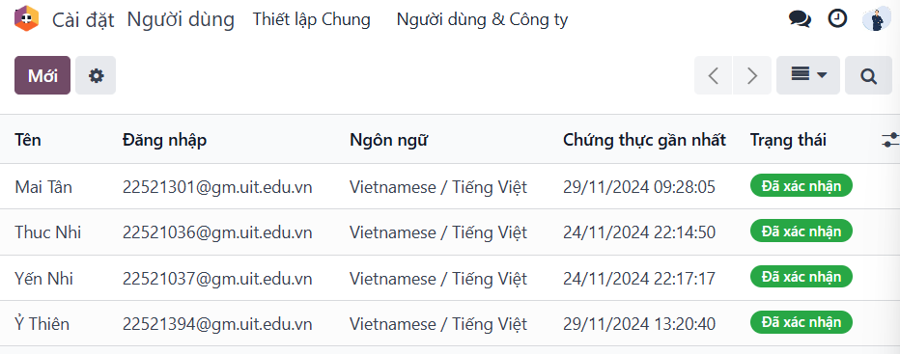

Hình 2.1. Thiết lập tài khoản người tham gia

##### Cài đặt thông tin công ty

Sau khi thiết lập tài khoản người dùng, nhóm đã tiến hành cấu hình thông tin cơ bản của công ty trên hệ thống CRM.

Nội dung thiết lập bao gồm tên công ty, logo thương hiệu, địa chỉ, đơn vị tiền tệ, cũng như các thông tin liên lạc khác.

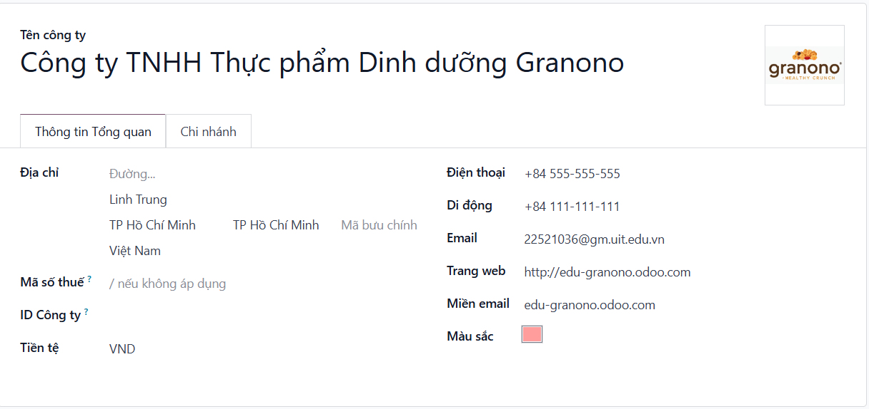

Hình 2.2. Cấu hình thông tin cơ bản cho công ty

##### Cài đặt thông tin nhân viên và sơ đồ tổ chức

Sau khi hoàn thành bước cài đặt thông tin công ty, nhóm đã tiến hành nhập thông tin nhân viên và thiết lập sơ đồ tổ chức trên hệ thống CRM. Đây là bước quan trọng để xây dựng cấu trúc doanh nghiệp trên nền tảng số, đồng thời tạo sự rõ ràng trong quản lý nhân sự.

Các thông tin cơ bản của từng nhân viên đã được nhập vào hệ thống, như họ và tên, chức danh công việc, số điện thoại liên hệ, mã số nhân viên (thẻ), phòng ban trực thuộc, kĩ năng…

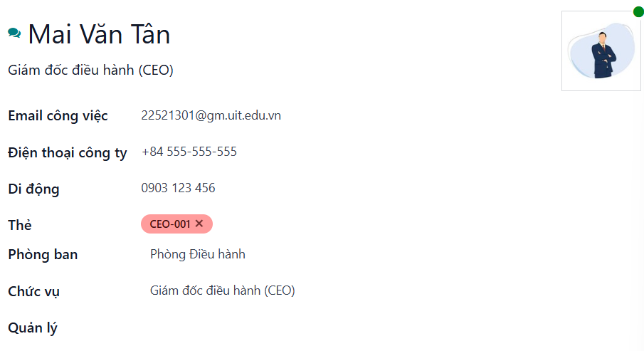

Hình 2.3. Cài đặt thông tin nhân viên

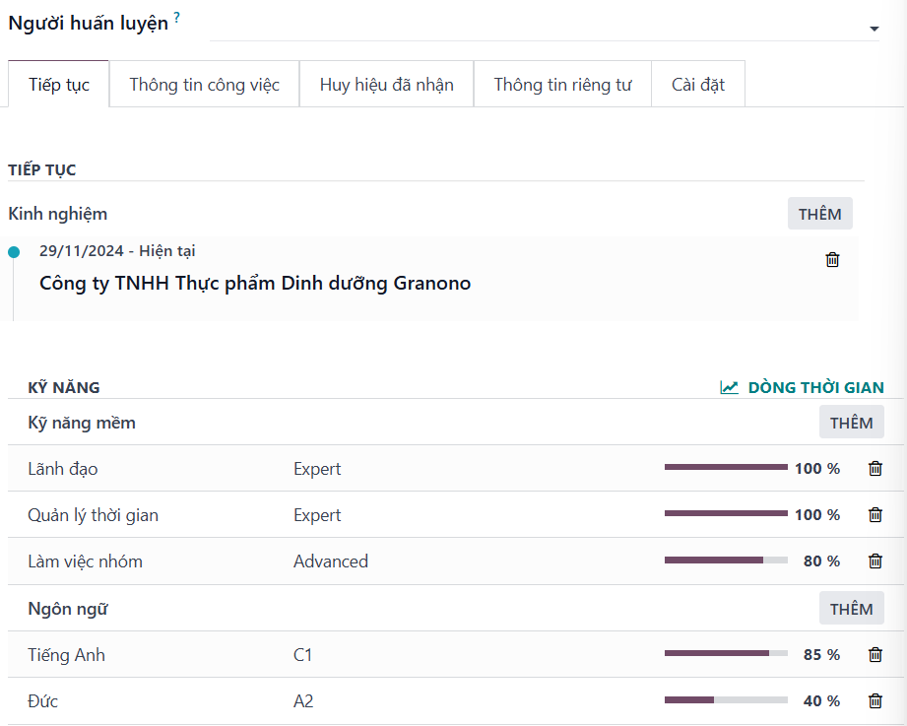

Hình 2.4. Cài đặt thông tin nhân viên

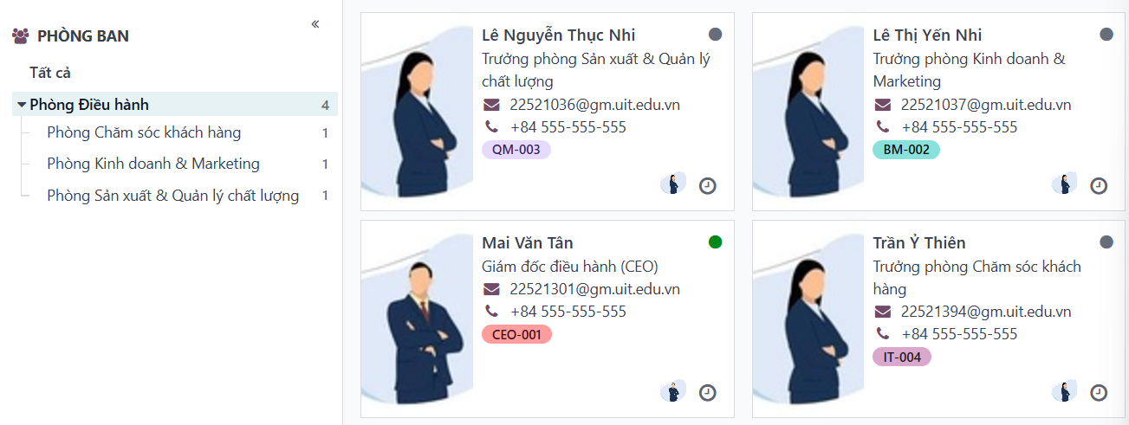

Hình 2.5. Sơ đồ tổ chức phòng ban

#### Nhập liệu ban đầu

##### Danh sách sản phẩm

Sau khi hoàn tất việc thiết lập thông tin cơ bản, nhóm đã tiến hành nhập dữ liệu danh sách sản phẩm vào hệ thống CRM. Đây là bước đầu tiên trong việc quản lý kho dữ liệu sản phẩm, giúp theo dõi và kiểm soát thông tin bán hàng hiệu quả.

Các thông tin nhập liệu bao gồm:

* Tên sản phẩm
* Danh mục sản phẩm: Phân loại sản phẩm theo nhóm như Crunchy Bars, Fruit & Nut Bars, Protein Bars, Sweet & Salty Bars, và Biscuits
* Giá bán (Sales Price): Giá sản phẩm theo hộp
* Giá vốn (Cost Price): Chi phí sản xuất hoặc nhập hàng của từng sản phẩm

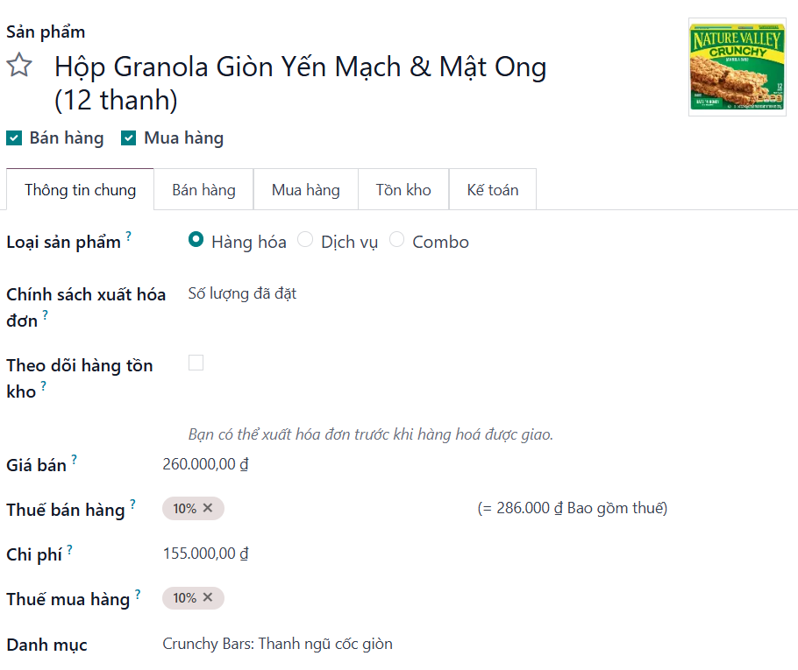

Hình 2.6. Tạo thông tin sản phẩm

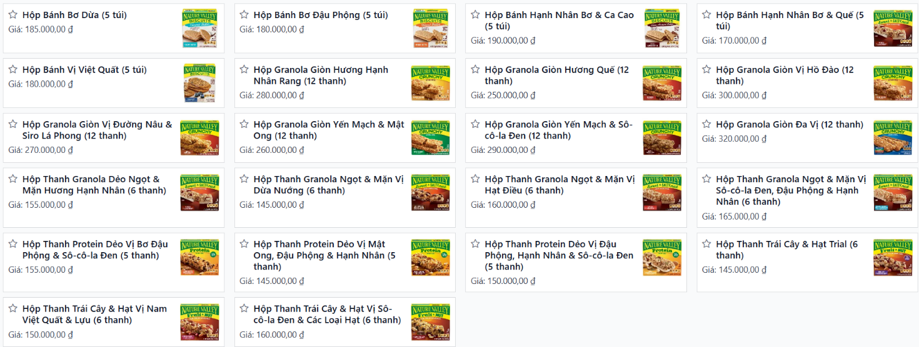

Hình 2.7. Danh sách sản phẩm hiện có

##### Danh sách khách hàng

Sau khi thiết lập thông tin cơ bản của công ty trên hệ thống CRM, nhóm đã tiến hành nhập liệu danh sách khách hàng, bao gồm cả khách hàng cá nhân và khách hàng doanh nghiệp. Đây là những khách hàng đã hoặc đang giao dịch với công ty. Thông tin của họ được nhập trực tiếp vào mục "Khách hàng" trong hệ thống CRM để thuận tiện cho việc quản lý và theo dõi.

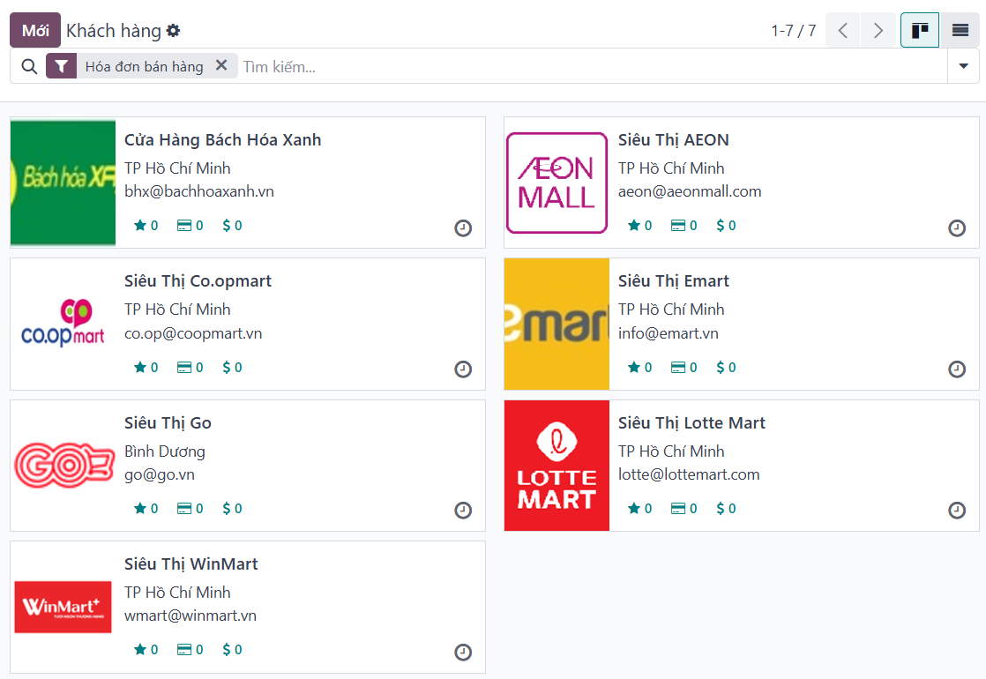

Hình 2.8. Danh sách các khách hàng

##### Danh sách lead ban đầu

Để xây dựng và phát triển tệp khách hàng tiềm năng, nhóm đã thực hiện nhập liệu danh sách Lead ban đầu vào hệ thống CRM. Đây là các đối tượng có tiềm năng trở thành khách hàng chính thức trong tương lai, bao gồm các cửa hàng bán lẻ, nhà phân phối, và các doanh nghiệp trong lĩnh vực liên quan.

Tiêu chí chọn lọc Lead ban đầu:

* Các cửa hàng bán lẻ chuyên về thực phẩm sức khỏe.
* Các nhà phân phối mong muốn hợp tác với sản phẩm Granola.
* Các doanh nghiệp đặt hàng quà tặng nhân dịp lễ tết hoặc sự kiện.

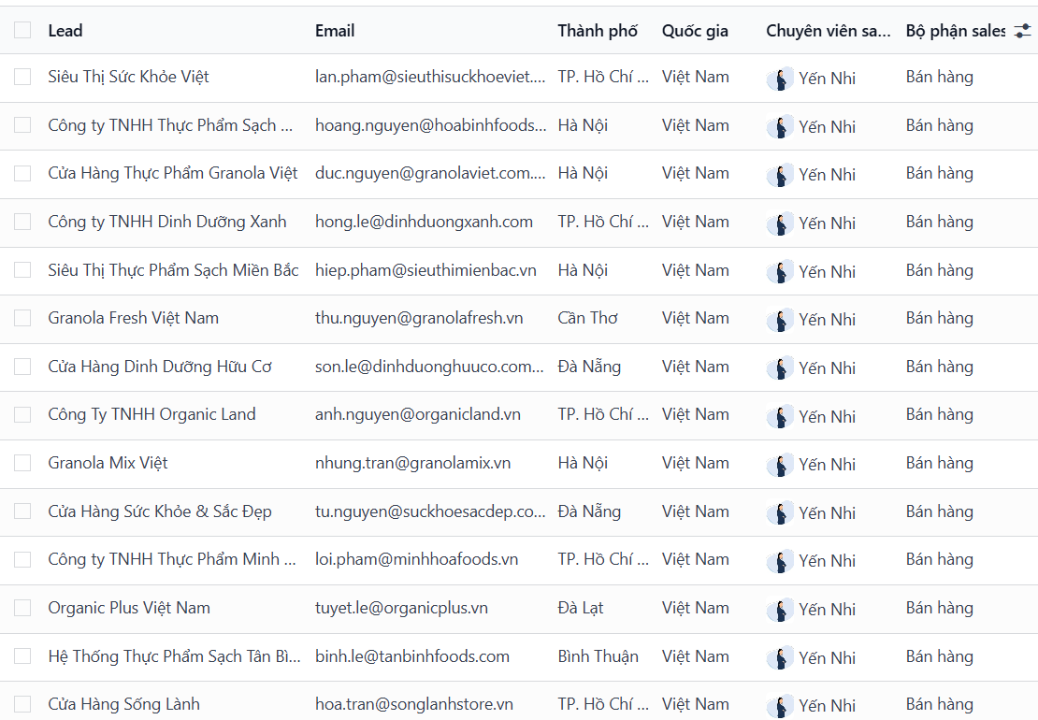

Hình 2.9. Danh sách Lead ban đầu

### Thiết lập và kiểm soát quy trình CRM

#### Trước bán

##### Thu thập Lead

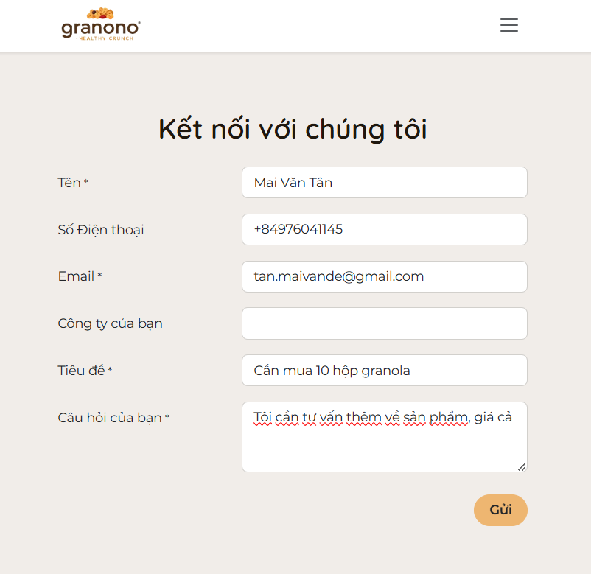

Hình 2.10. Thu thập lead

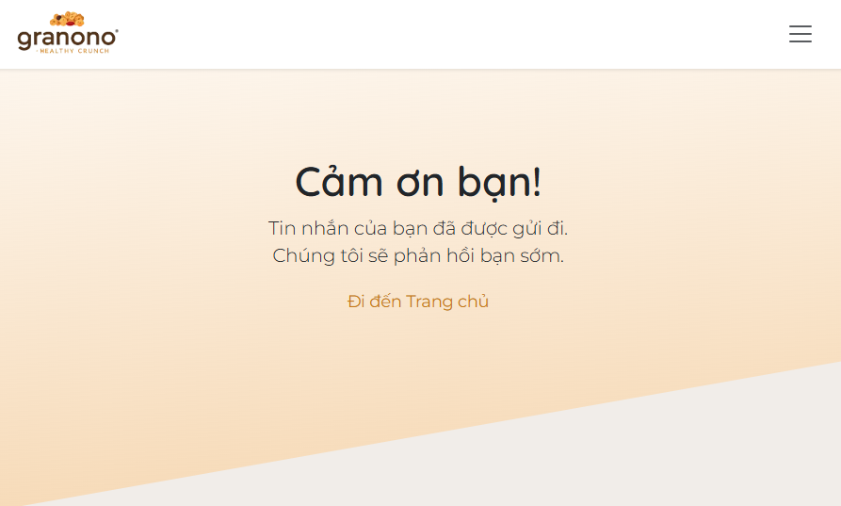

Hình 2.11. Cảm ơn sau khi khách hàng điền thông tin

##### Phân loại Lead

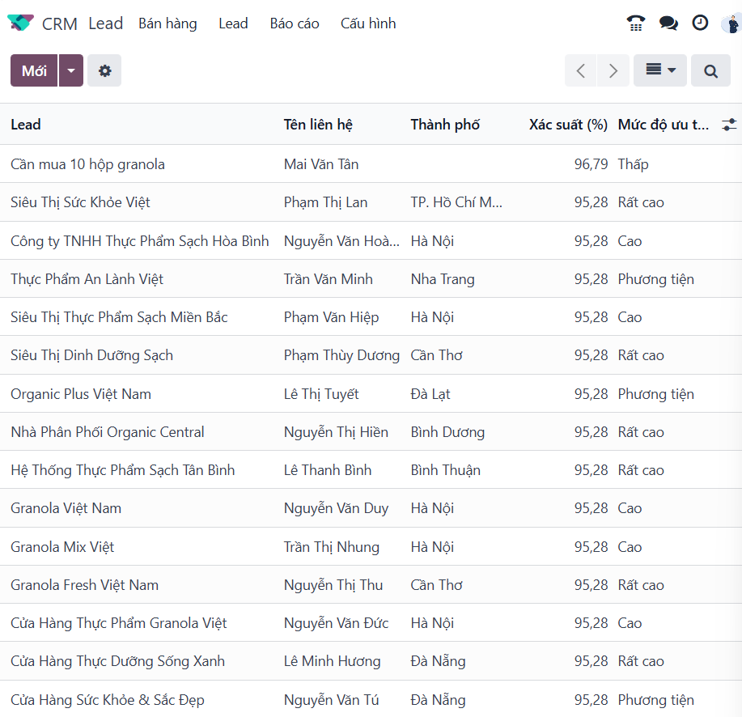

Hình 2.12. Phân loại Lead

##### Gọi điện và gửi email tư vấn sản phẩm

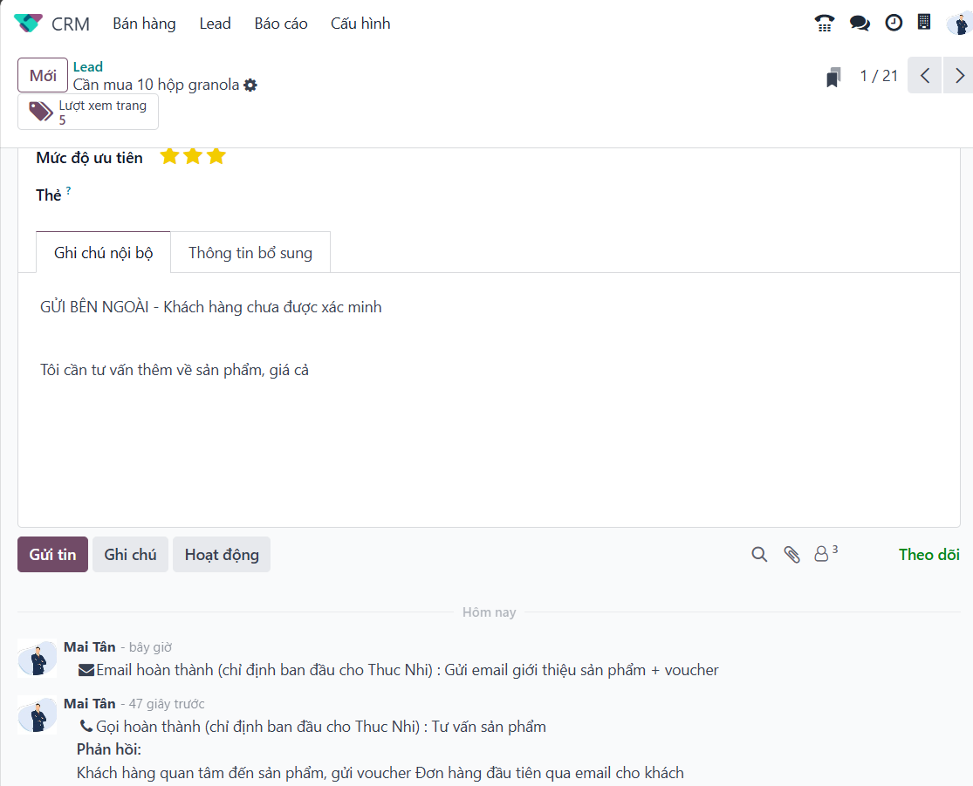

Hình 2.13. Hoạt động gọi/email tư vấn cho khách hàng

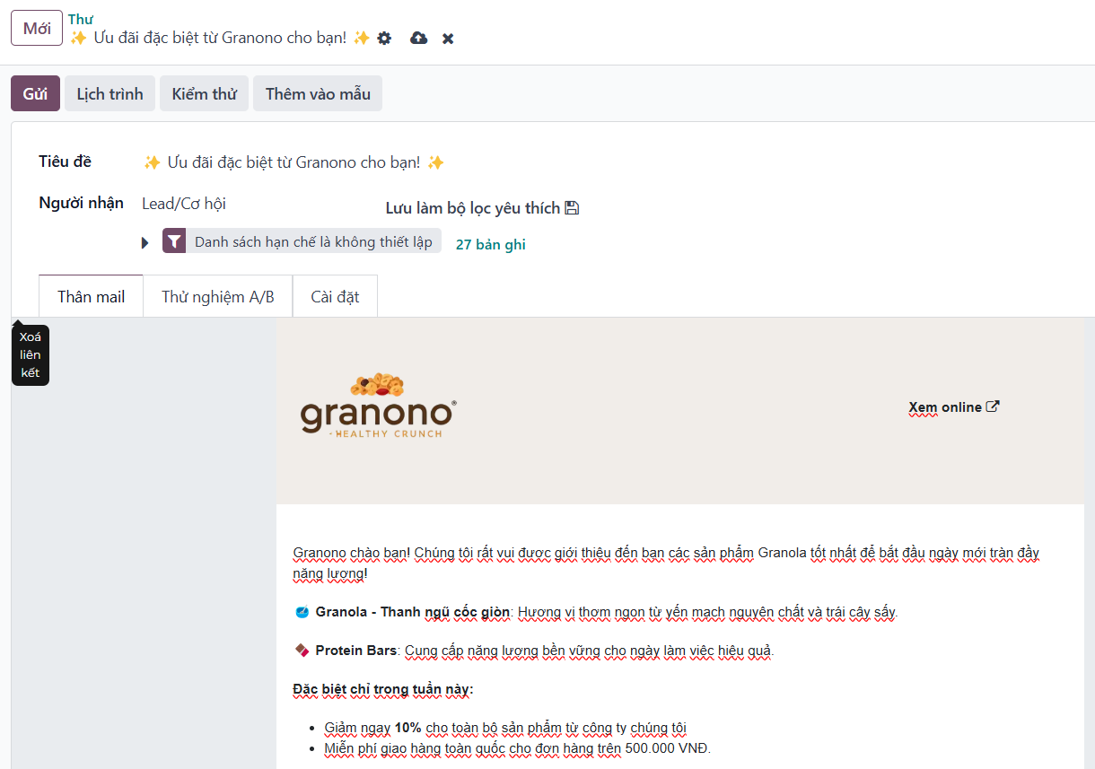

Hình 2.14. Tiến hành gửi email cho khách hàng

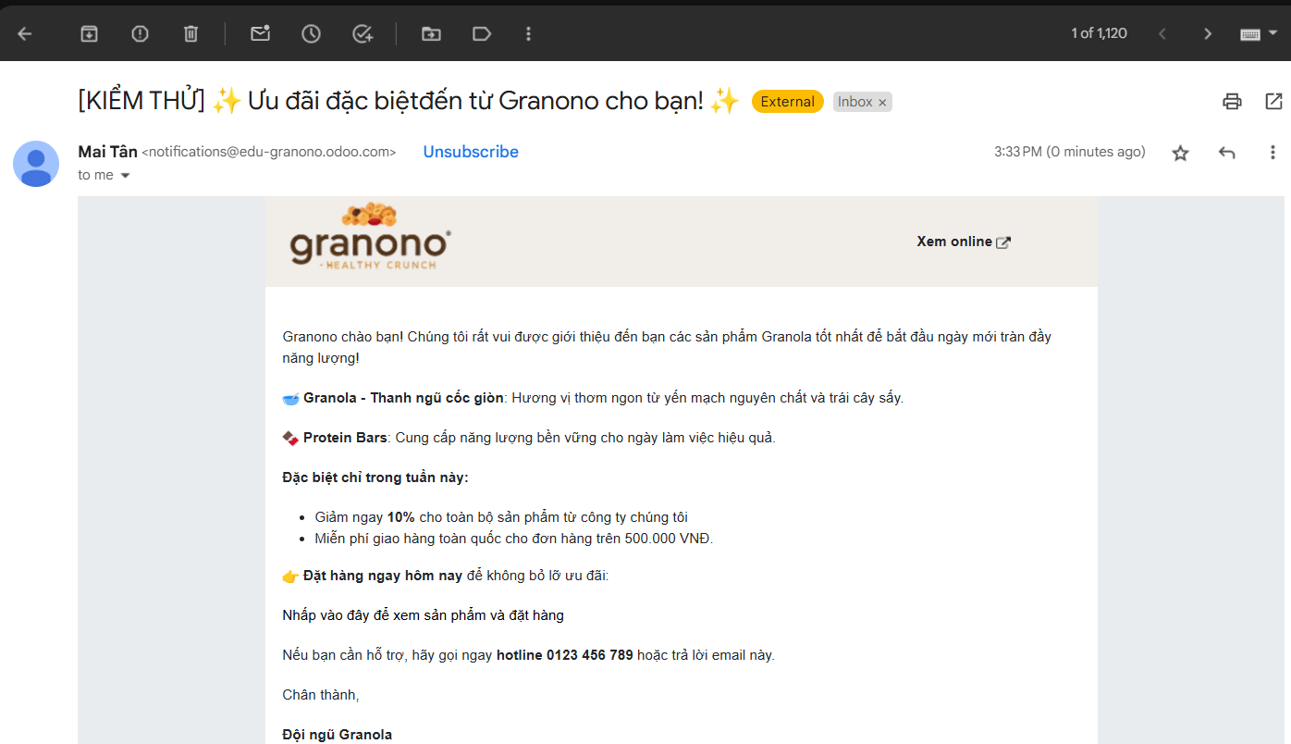

Hình 2.15. Khách hàng nhận được email

#### Giai đoạn Tiến hành bán

##### Nhận cơ hội mới

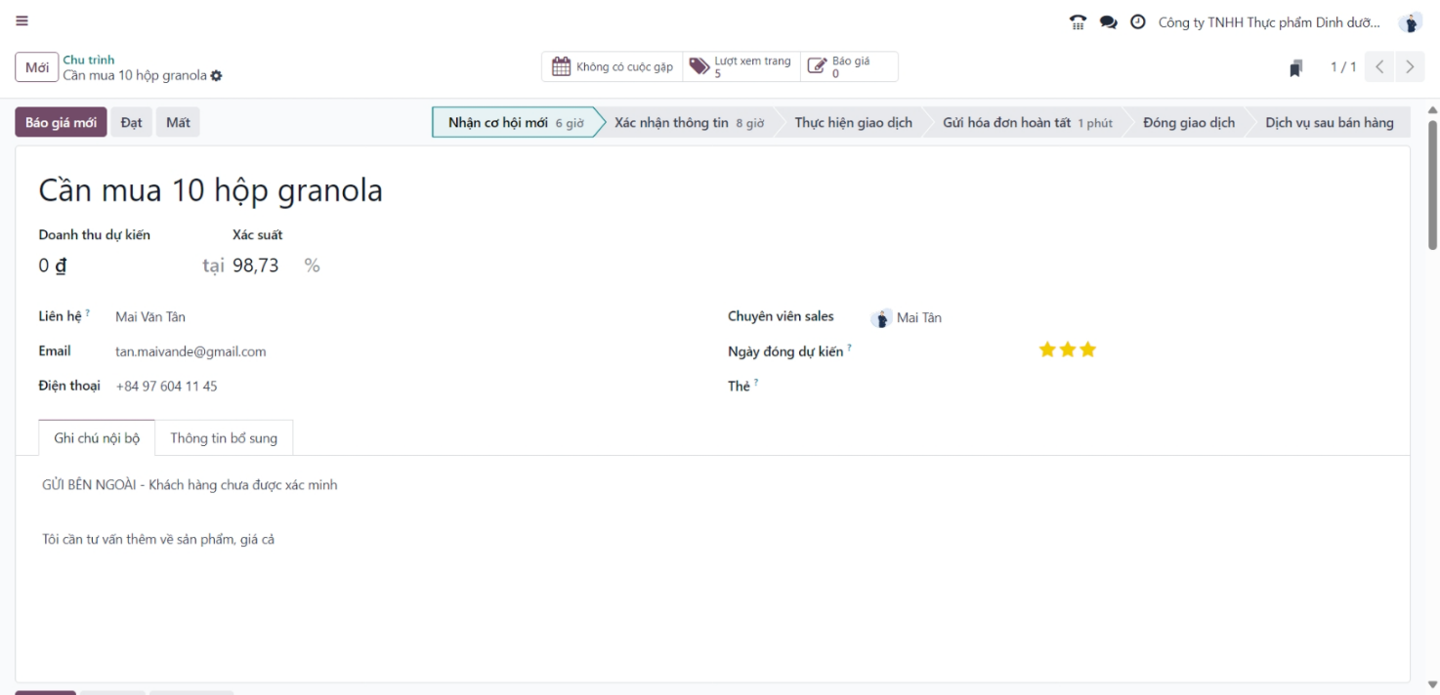

Hình 2.16. Nhận cơ hội mới từ Lead

##### Xác nhận thông tin

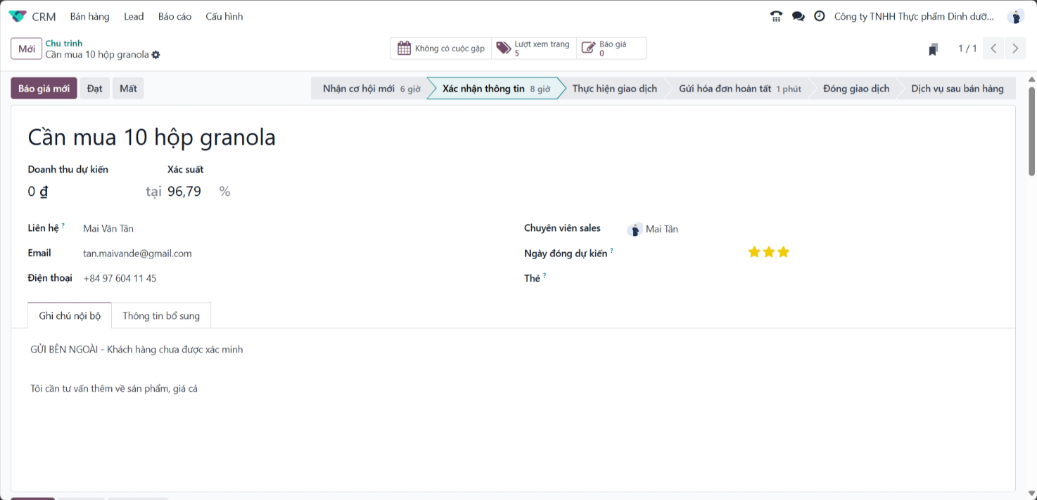

Hình 2.17. Xác nhận thông tin khách hàng/đơn hàng

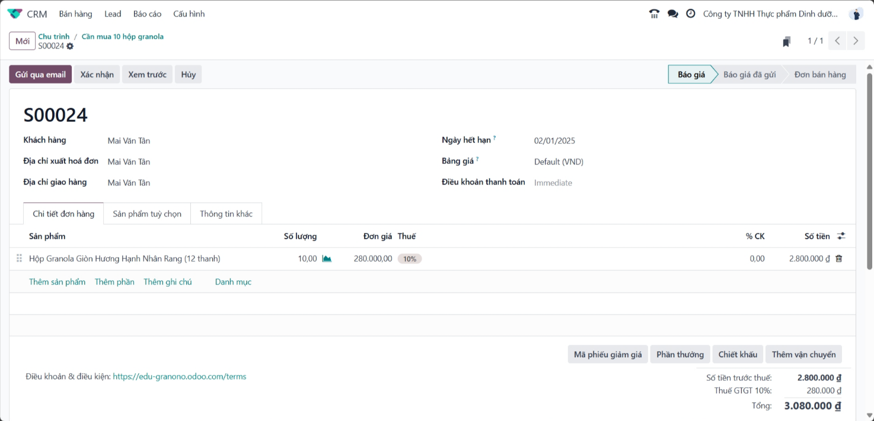

Hình 2.18. Tạo báo giá và Gửi báo giá qua email

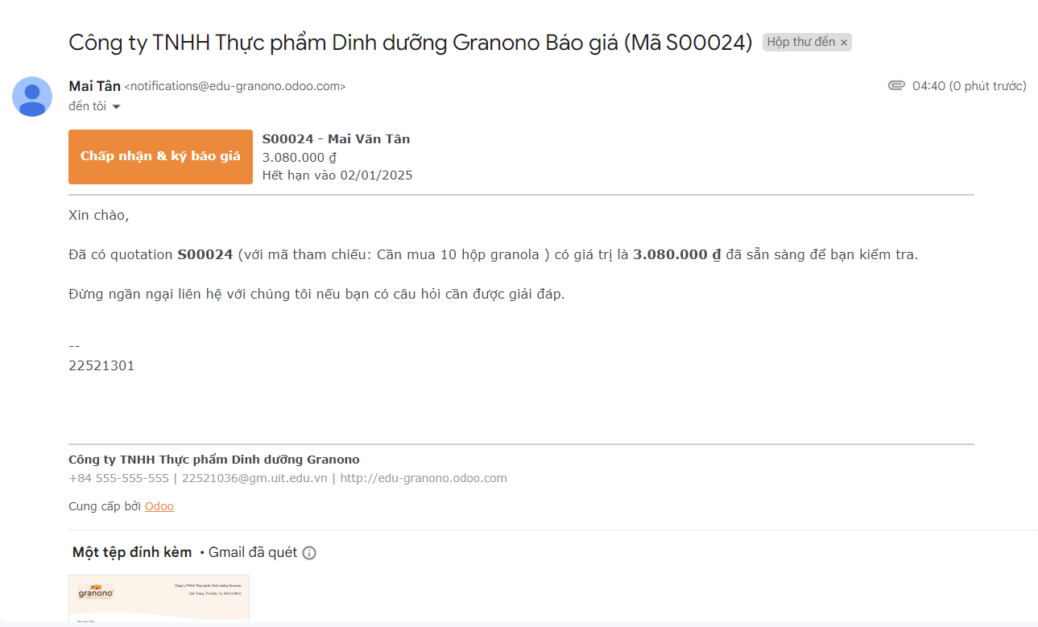

Hình 2.19. Khách hàng nhận được báo giá

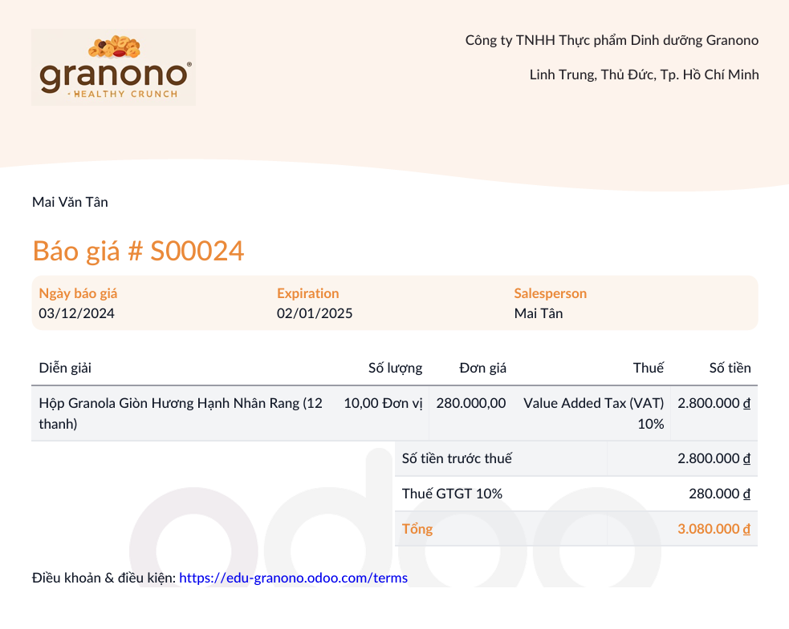

Hình 2.20. Báo giá được gửi cho khách hàng

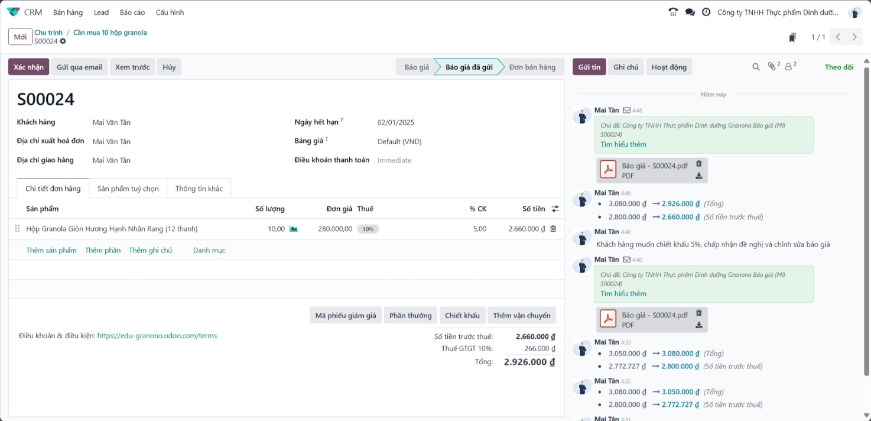

Hình 2.21. Xác nhận để thực hiện giao dịch

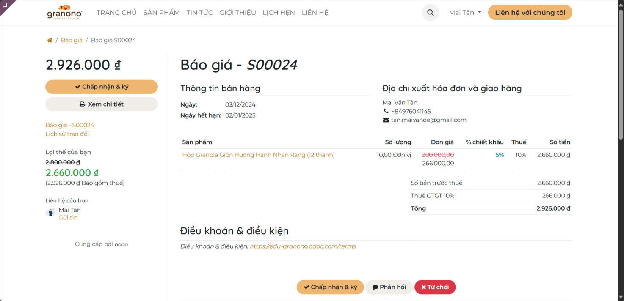

Hình 2.22. Khách hàng xác nhận

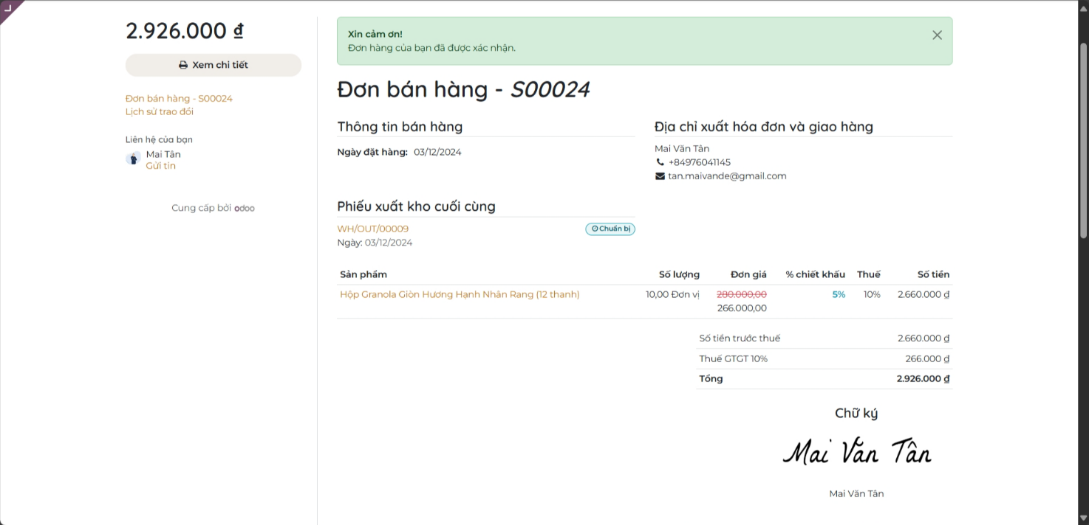

Hình 2.23. Khách hàng xác nhận

##### Thực hiện giao dịch

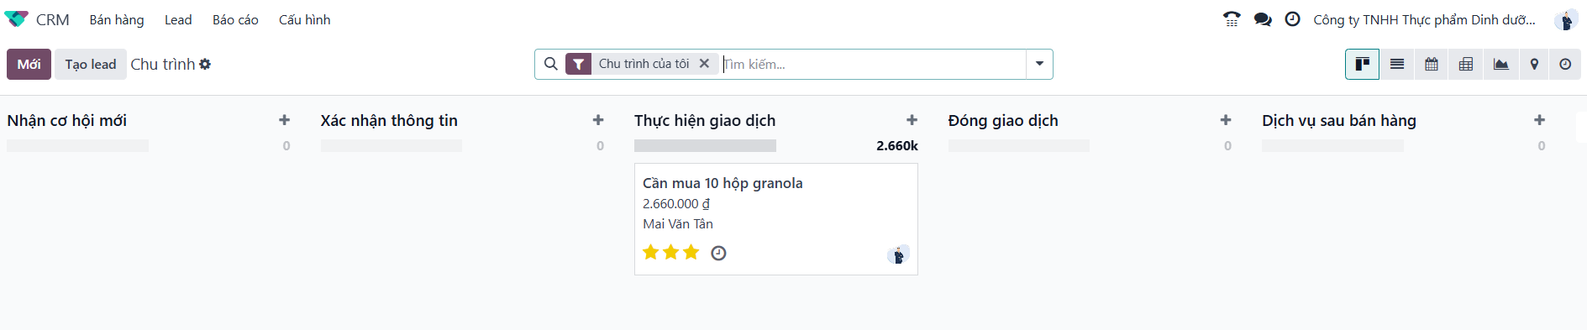

Hình 2.24. Tiến hành thực hiện giao dịch để vận chuyển hàng

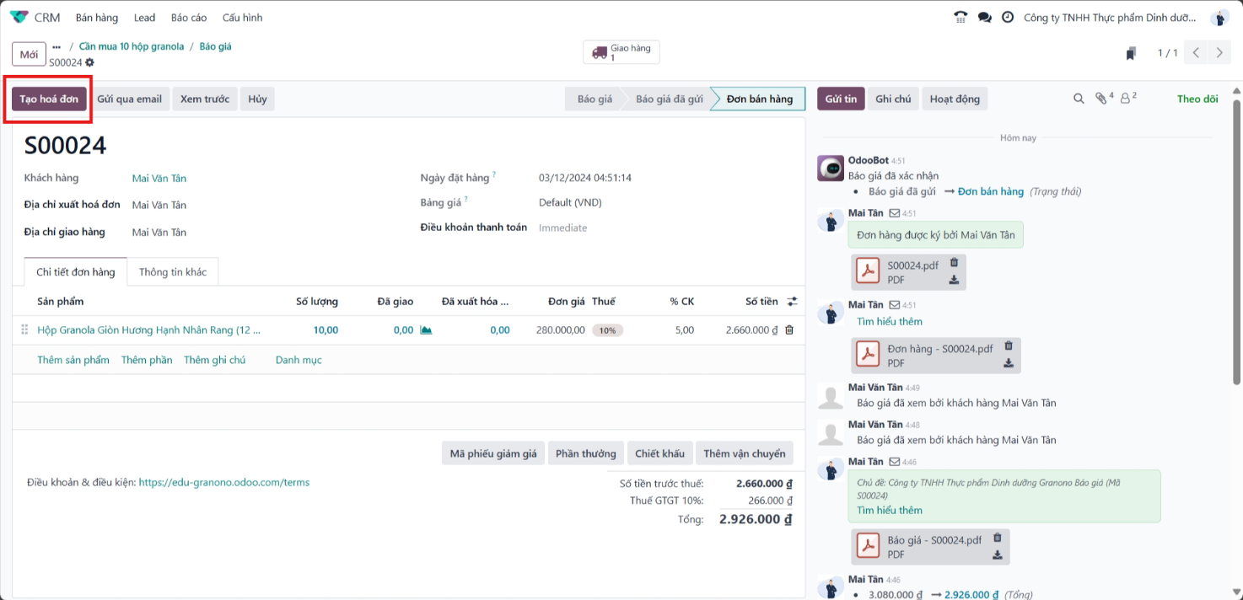

Hình 2.25. Tạo hóa đơn

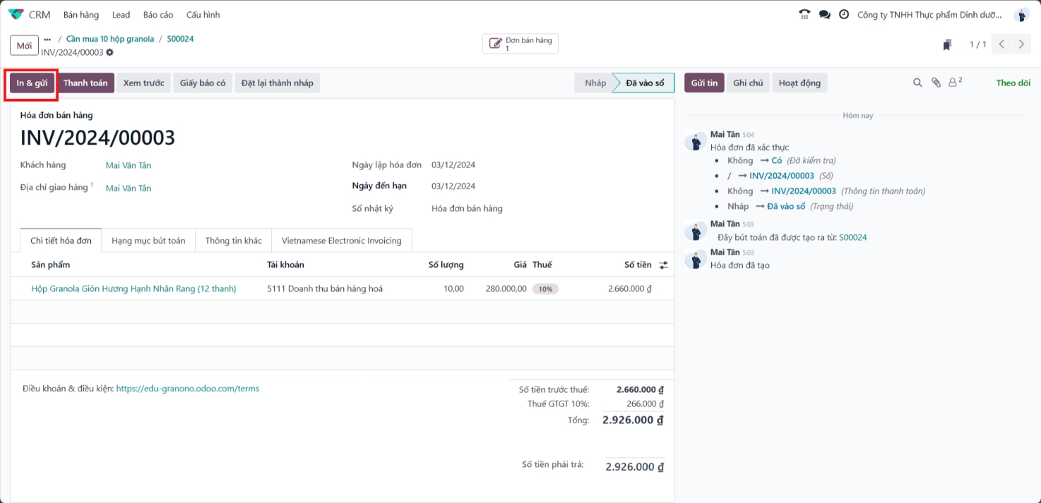

Hình 2.26. In và gửi hóa đơn

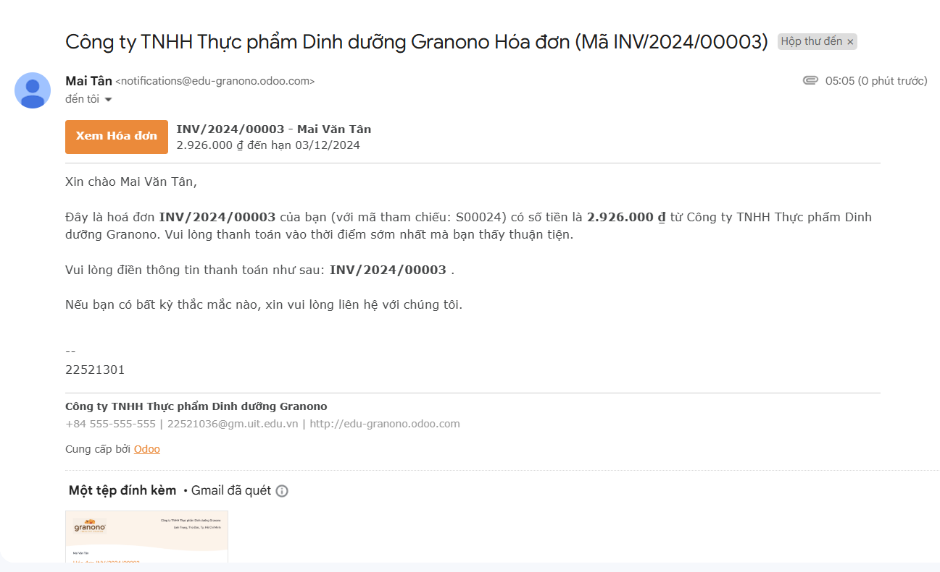

Hình 2.27. Khách hàng nhận được hóa đơn qua email

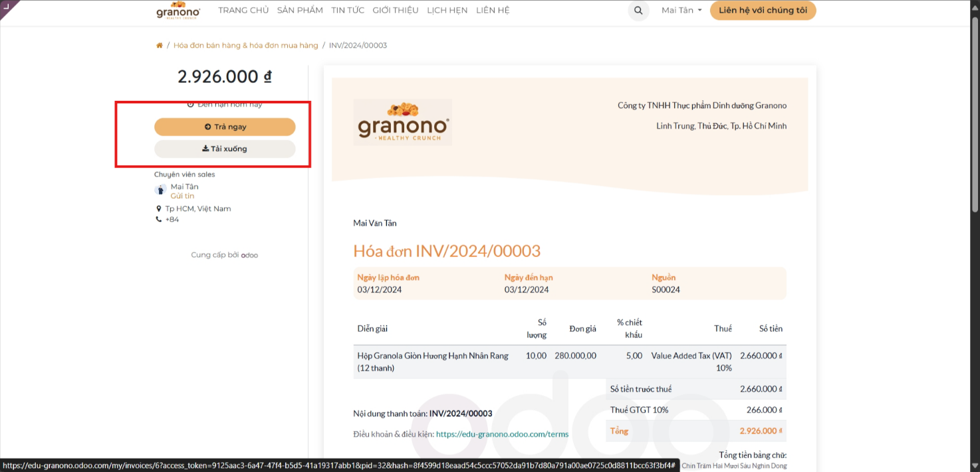

Hình 2.28. Khách hàng tiến hành thanh toán

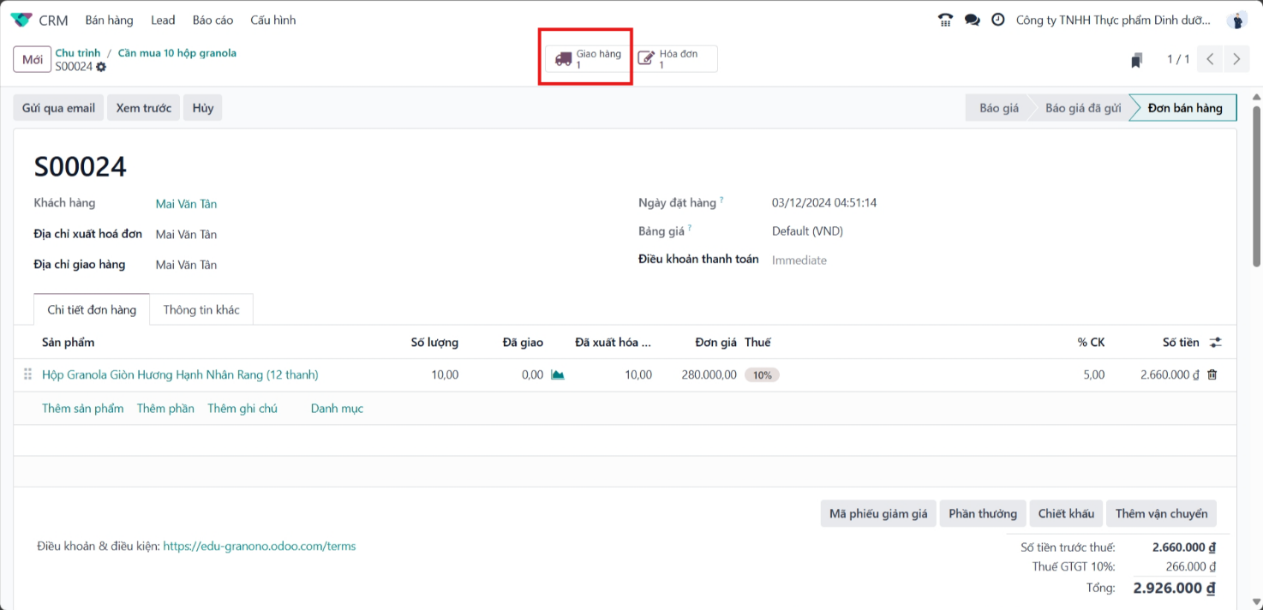

Hình 2.29. Xem chi tiết thông tin đơn hàng

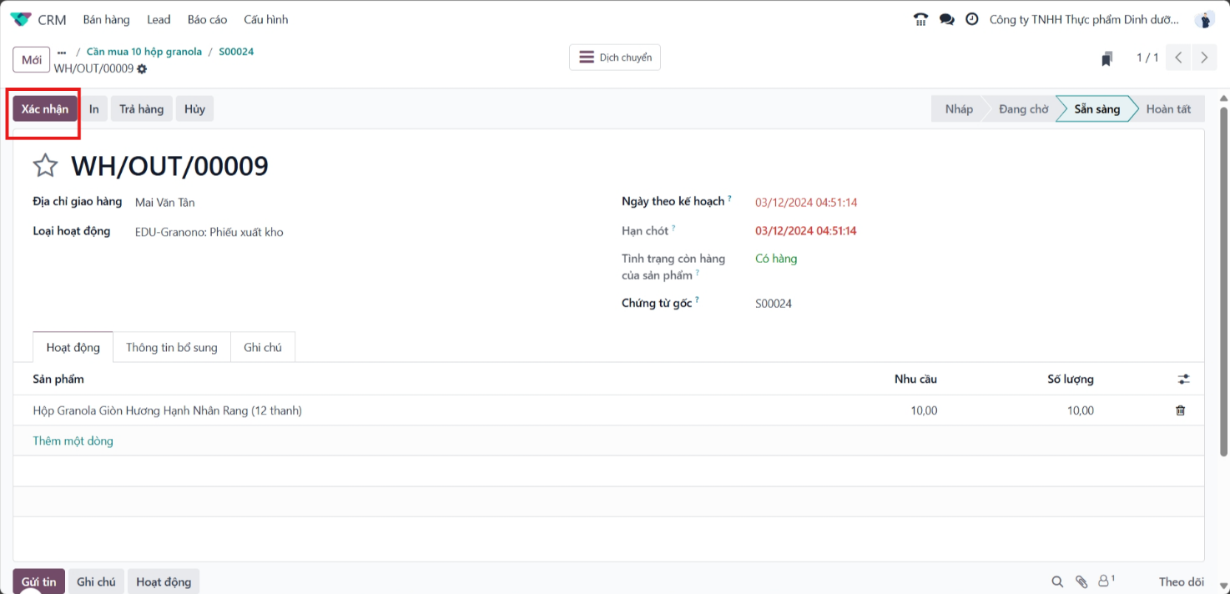

Hình 2.30. Xác nhận đơn hàng

##### Đóng giao dịch

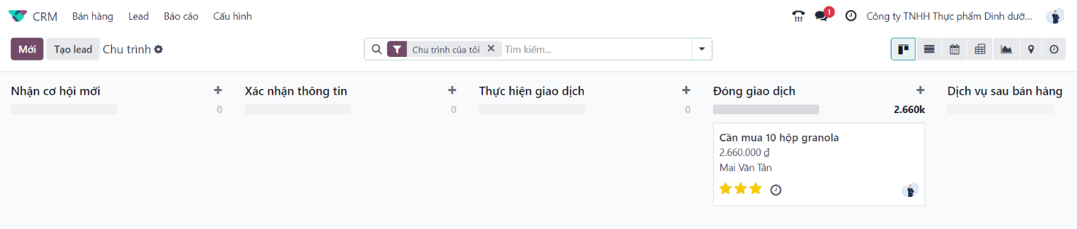

Hình 2.31. Giao đoạn Đóng giao dịch

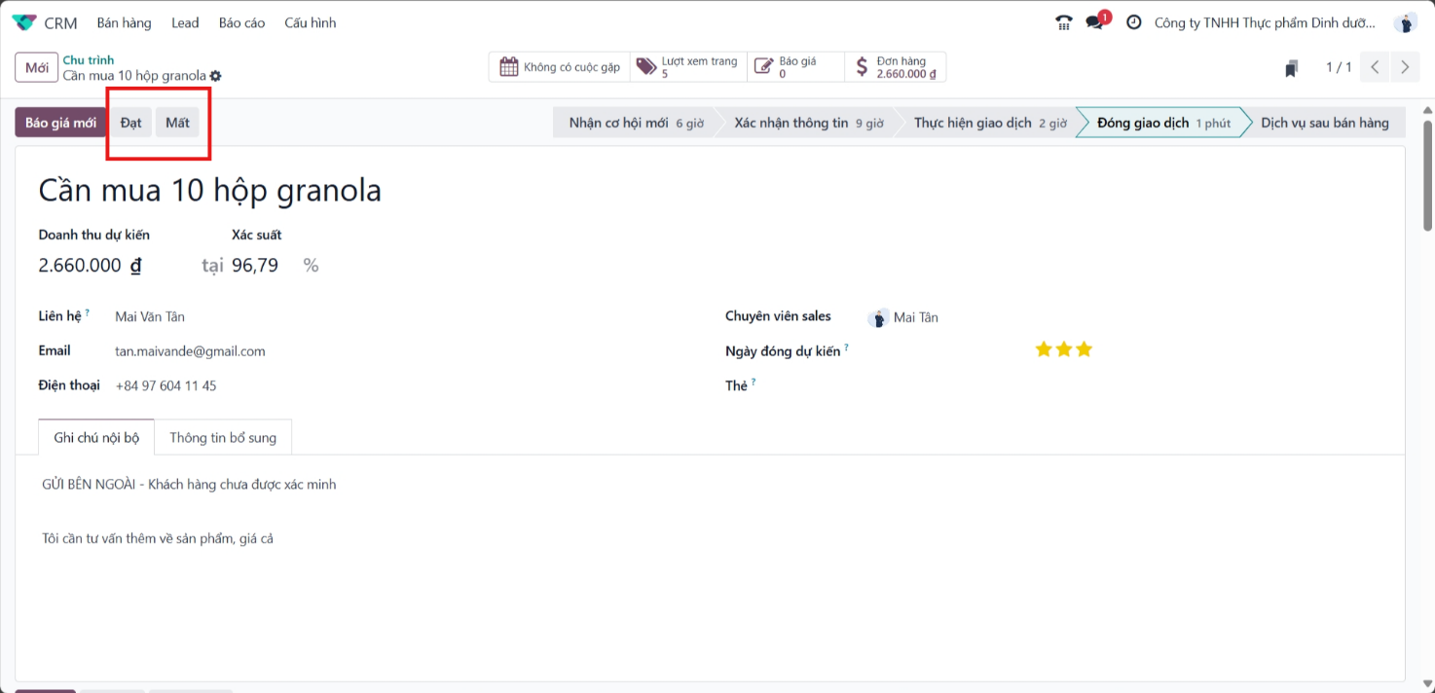

Hình 2.32. Đánh giá giao dịch

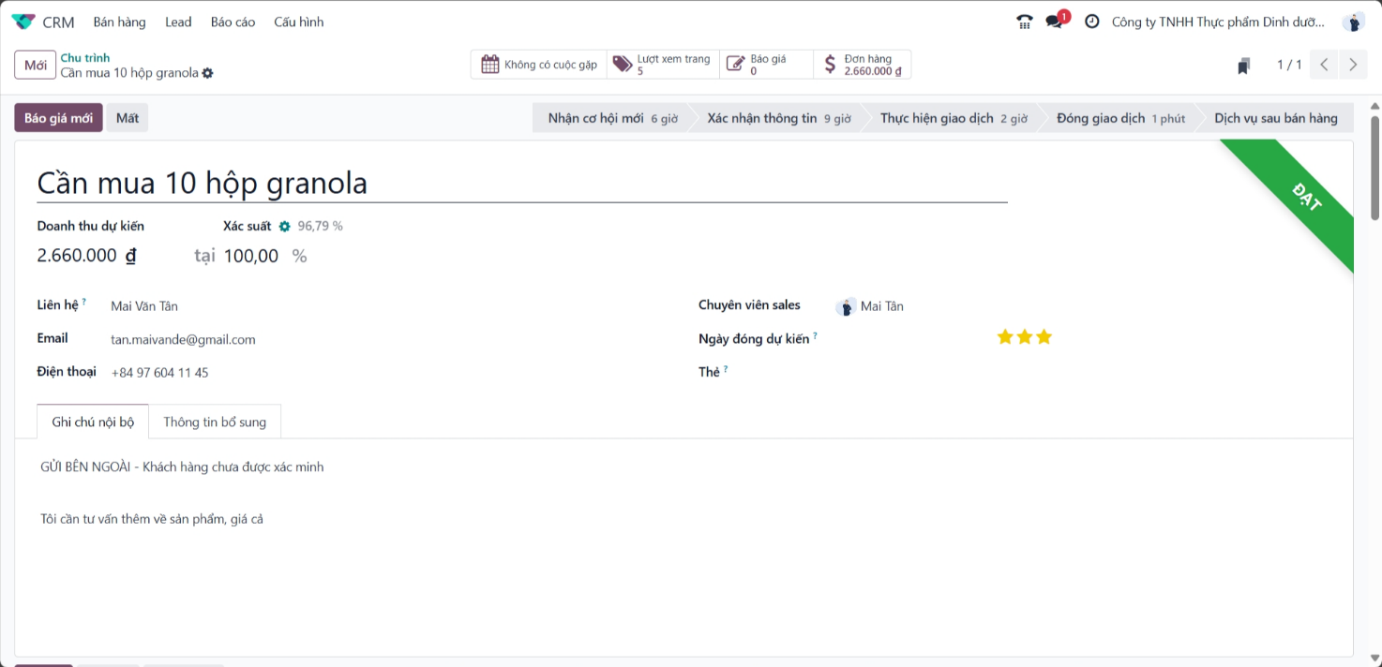

Hình 2.33. Giao dịch được đánh giá đạt

#### Giai đoạn Sau bán

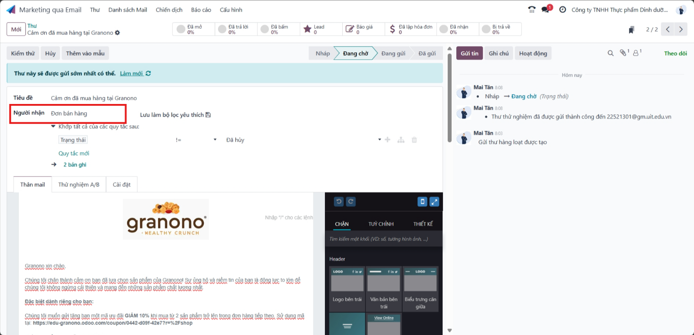

Hình 2.34. Gửi thư cảm ơn đến khách hàng sau khi mua hàng

### Quản lý báo cáo

#### Báo cáo có sẵn

##### Báo cáo CRM

###### Báo cáo lead

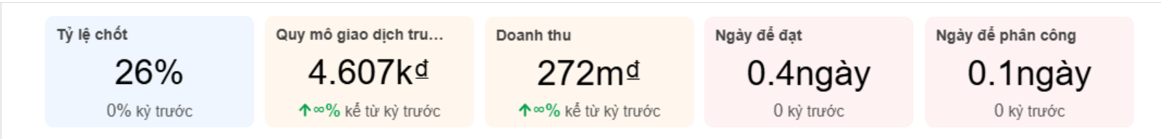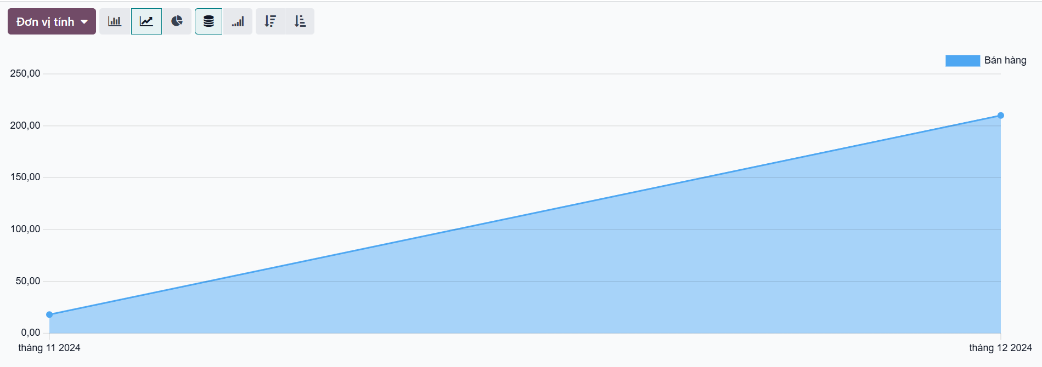

Hình 2.35. Báo cáo thống kê Lead theo tháng

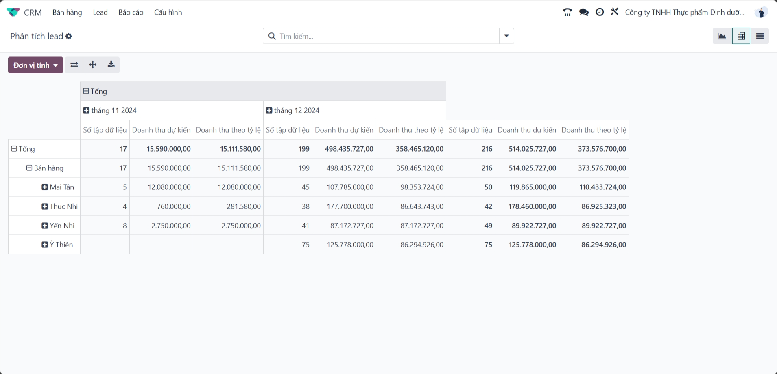

Hình 2.36. Phân tích Lead - Doanh thu dự kiến và theo tỷ lệ theo từng nhân sự (Tháng 11 & 12/2024)

* Doanh thu dự kiến trong tháng 12 đạt mức cao, thể hiện sự tăng trưởng mạnh mẽ trong giai đoạn này.
* Trong tháng 12, công ty đã thực hiện hoạt động kinh doanh sôi nổi khi đã tạo ra 216 lead mới

###### Báo cáo chu trình

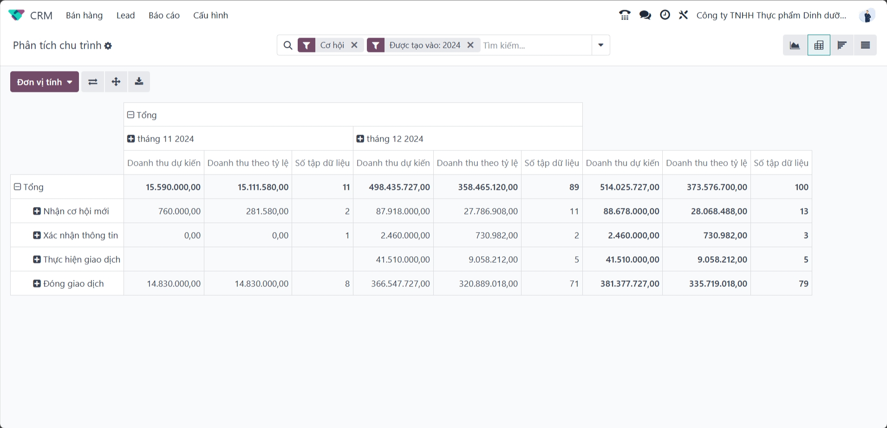

Hình 2.37. Báo cáo theo từng giai đoạn chu trình giữa tháng 11 và tháng 12 năm 2024.

* Tổng quan: Doanh thu dự kiến tháng 12/2024 đạt 514 triệu đồng, tăng mạnh so với tháng 11/2024 (15 triệu đồng).
* Giai đoạn nổi bật:
  + Đóng giao dịch: Chiếm phần lớn doanh thu dự kiến (381 triệu đồng) với 79 tập dữ liệu.
  + Nhận cơ hội mới: Tăng trưởng đáng kể lên 88 triệu đồng, thể hiện sự cải thiện trong khâu tiếp nhận cơ hội.
  + Thực hiện giao dịch: Đạt 41 triệu đồng, tăng đáng kể từ tháng trước.

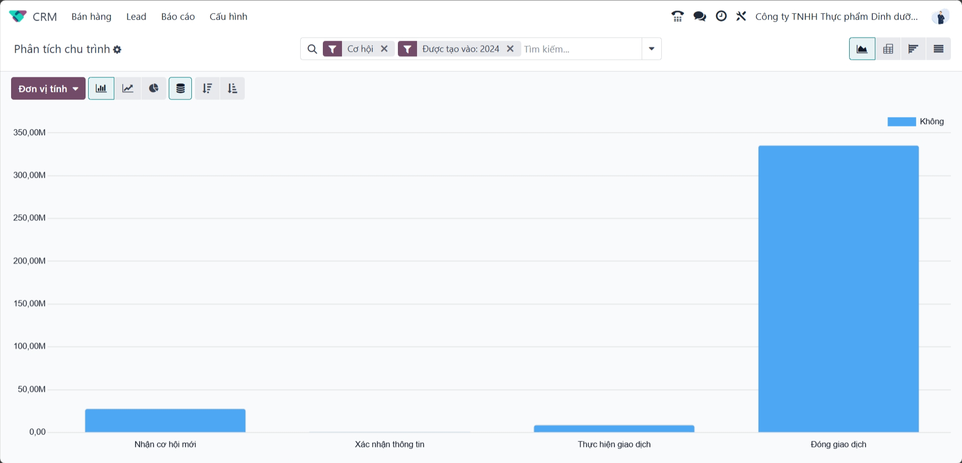

Hình 2.38. Trực quan hóa doanh thu theo tỷ lệ

###### Báo cáo hoạt động

* Tổng số tập dữ liệu: 128, phản ánh mức độ hoạt động cao.
* Phân loại hoạt động:
  + Gọi điện chiếm nhiều nhất với 84 tập dữ liệu.
  + Email và yêu cầu xử lý lần lượt là 26 và 11 tập dữ liệu.
  + Các hoạt động khác (cuộc họp, việc cần làm, tải lên, phê duyệt grant) chỉ từ 1-3 tập dữ liệu.
* Kết luận: Tháng 12/2024 ghi nhận khối lượng công việc lớn, với gọi điện và email là hai kênh chính. Các hoạt động khác diễn ra ở mức hỗ trợ.

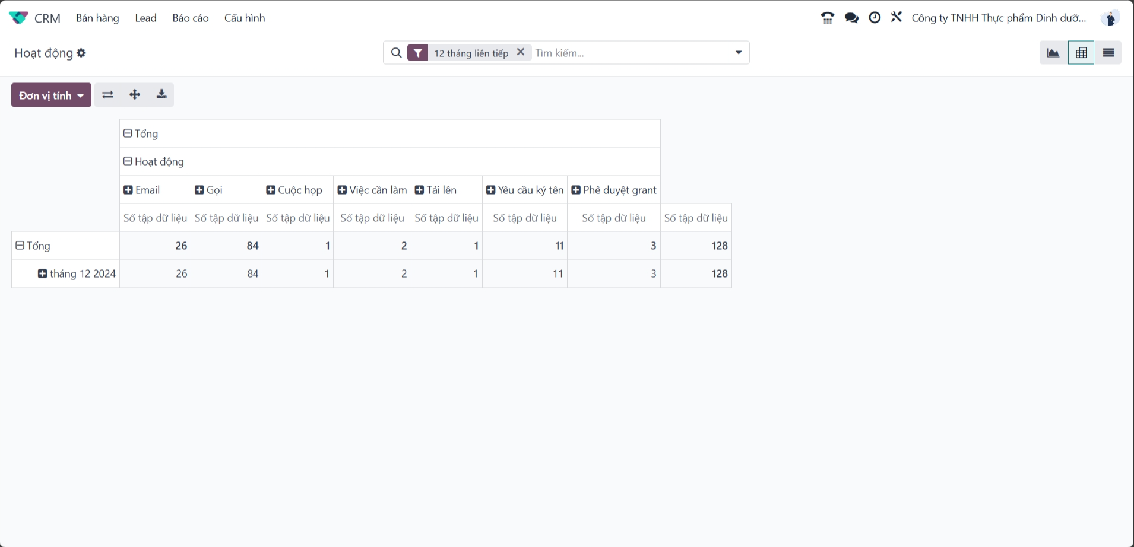

Hình 2.39. Bảng thống kê hoạt động CRM trong tháng 12/2024

##### Báo cáo bán hàng

###### Báo cáo bán hàng

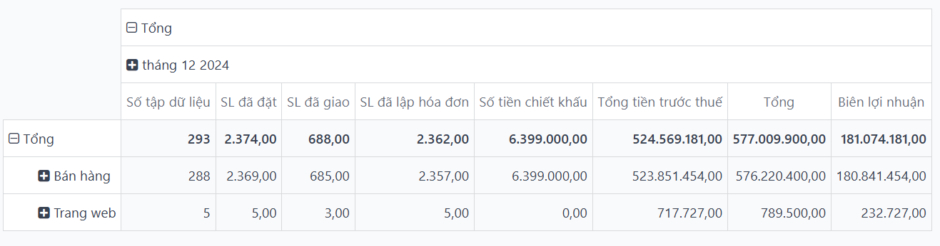

Hình 2.40. Báo cáo phân tích bán hàng tháng 12/2024

Tổng quan:

* Số tập dữ liệu: 293.
* Số lượng đặt hàng: 2.374 đơn.
* Số lượng giao hàng: 688 đơn (tỷ lệ giao hàng: ~29% so với số đặt hàng).
* Số lượng lập hóa đơn: 2.362 đơn (gần tương đương số đặt hàng).
* Tổng doanh thu trước thuế: 524.569.181 đồng.
* Tổng doanh thu sau thuế: 577.009.900 đồng.
* Biên lợi nhuận: 181.074.181 đồng.

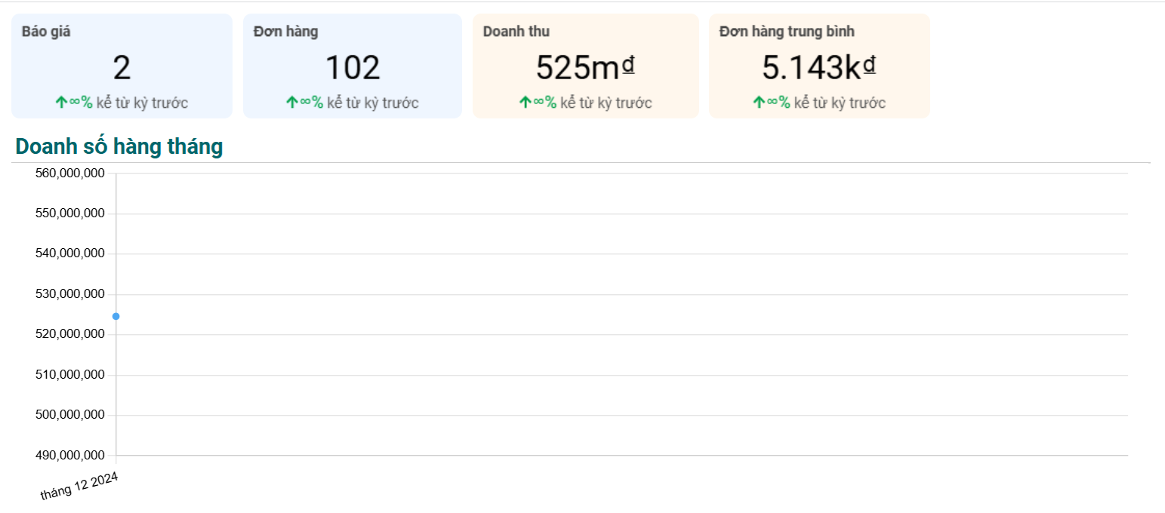

Hình 2.41. Báo cáo doanh số tháng 12/2024

###### Báo cáo sản phẩm

###### Báo cáo chuyên viên sales

###### Báo cáo khách hàng

#### Báo cáo tùy chỉnh

Sử dụng tính năng Studio trong module CRM của Odoo để tùy chỉnh báo cáo, tạo một báo cáo mới mang tên "Thông tin Khách hàng". Quá trình thực hiện bao gồm:

* Tạo báo cáo mới: Truy cập vào Studio, chọn chức năng tạo báo cáo mới trong module CRM. Đặt tên cho báo cáo là "Thông tin Khách hàng".
* Cấu hình thông tin cần thiết: Xác định các thông tin muốn hiển thị trên báo cáo, chẳng hạn như: tên cơ hội , tên công ty, tên liên hệ, email, số điện thoại, địa chỉ,.. Và các thông tin giao dịch của khách hàng đó như: doanh thu, số lượng, xác suất.... .
* Kéo dữ liệu từ trường phù hợp: Sử dụng giao diện kéo thả của Studio, chọn các trường dữ liệu tương ứng và sắp xếp chúng trong báo cáo theo cách rõ ràng, trực quan.

Sau khi hoàn thành, kiểm tra lại báo cáo để đảm bảo thông tin hiển thị chính xác và đúng với yêu cầu. Cuối cùng, lưu báo cáo và sử dụng để theo dõi, phân tích khách hàng một cách hiệu quả

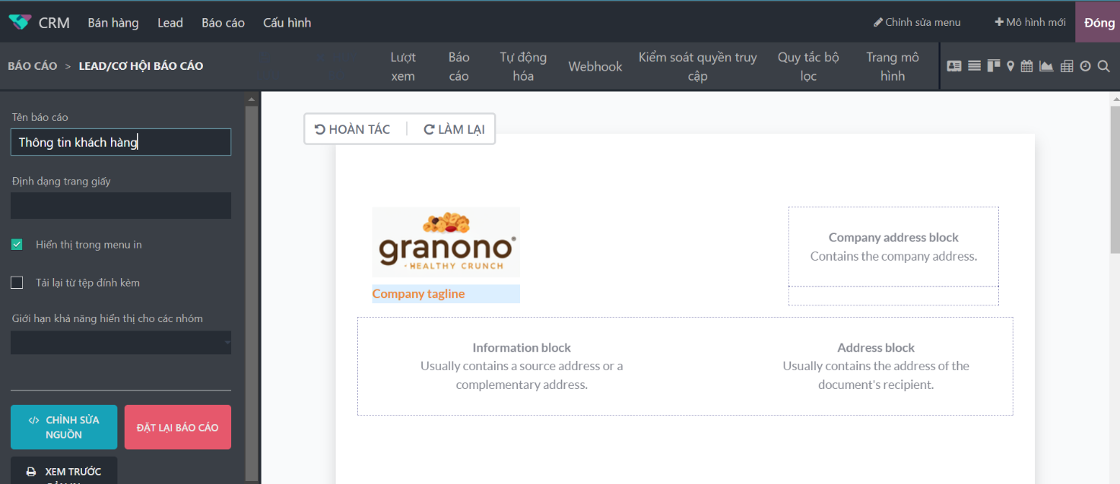

Hình 2.42. Tạo báo cáo tùy chỉnh bằng Studio

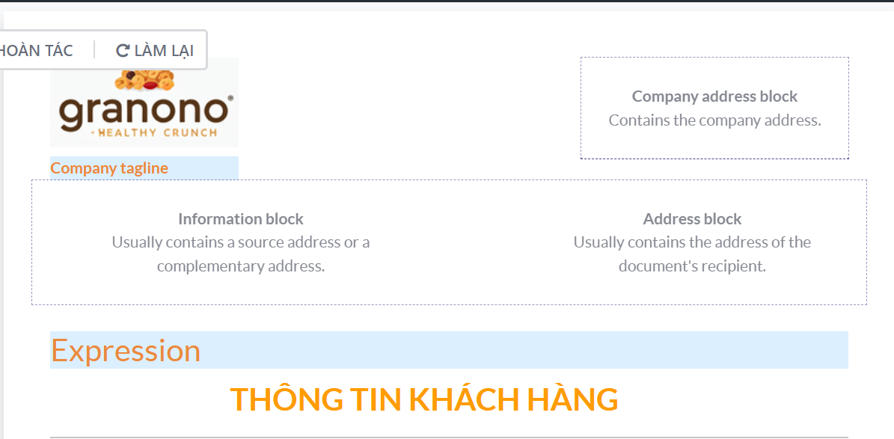

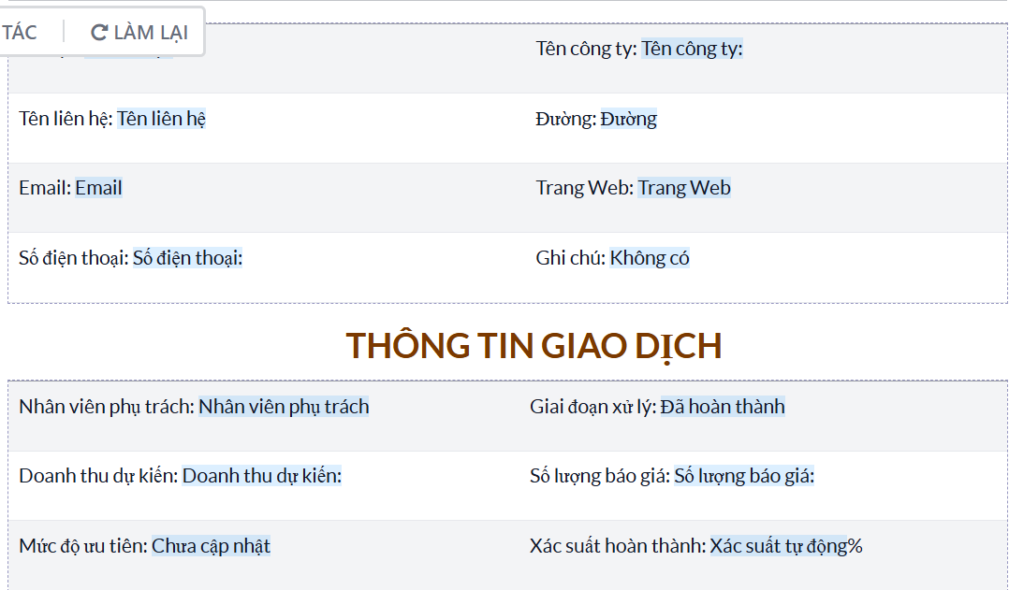

Hình 2.44: Tạo báo cáo tùy chỉnh Thông tin khách hàng

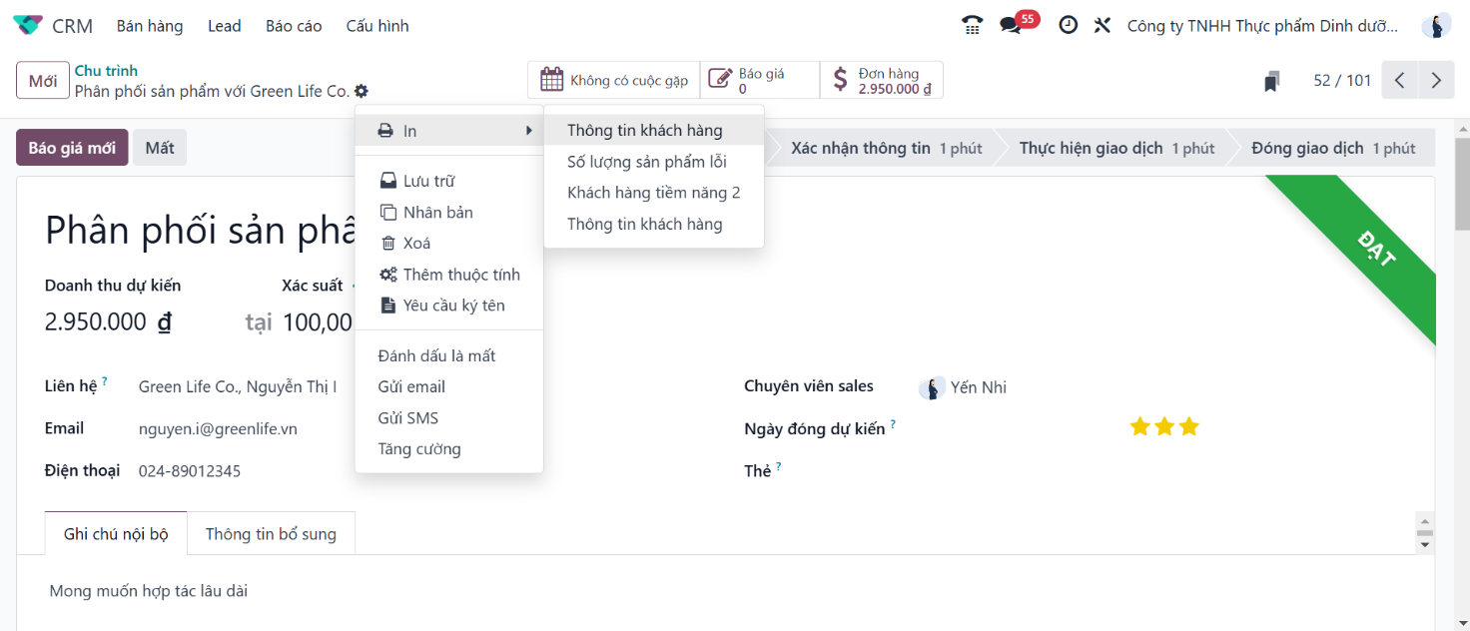

Hình 2.45. In báo cáo chi tiết từ khách hàng

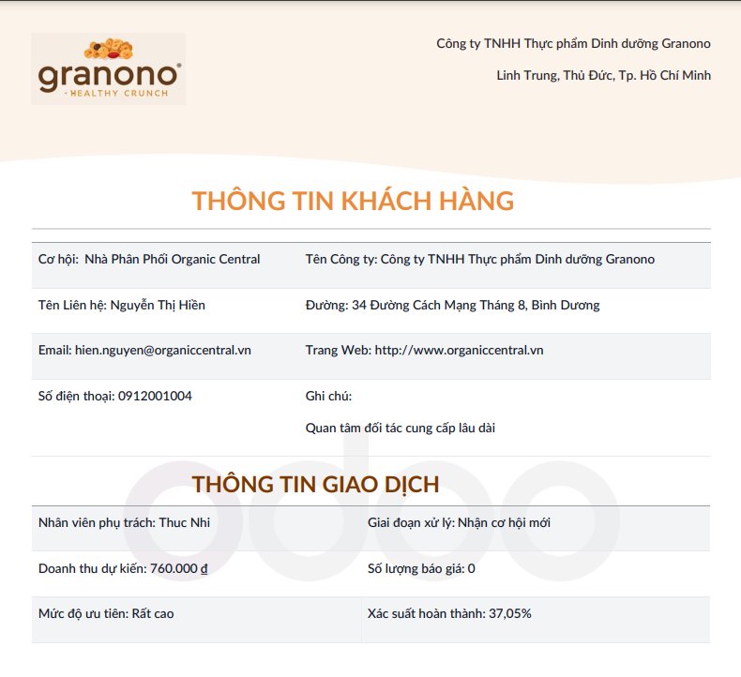

Hình 2.46. Báo cáo Thông tin khách hàng

## KPI thu hút khách hàng và giữ chân khách hàng

### Định nghĩa KPI

* Cơ hội mới: Mỗi tuần, mỗi nhân viên cần chăm sóc thành công 20 khách hàng tiềm năng để chuyển thành cơ hội mới.
* Khách hàng quay lại: Thu hút được 5 khách hàng cũ/tuần cho mỗi nhân viên.
* Mục tiêu doanh thu hàng tháng:
* Đơn bán hàng mới: 15 đơn/tuần/nhân viên
* Đơn bán hàng đã thanh toán: 11 đơn/tuần/nhân viên

### Báo cáo KPI

Ví dụ: điều chỉnh bộ lọc để xem báo cáo KPI của tuần 50, năm 2024, kết quả cho thấy các nhân viên đều đạt được KPI đã đề ra (các chỉ số KPI được cập nhật 1 cách tự động khi nhân viên hoàn thành một nhiệm vụ).

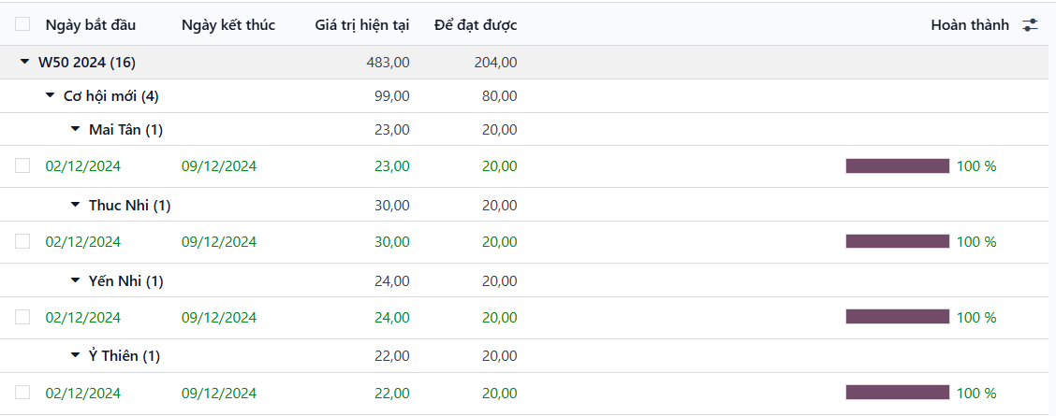 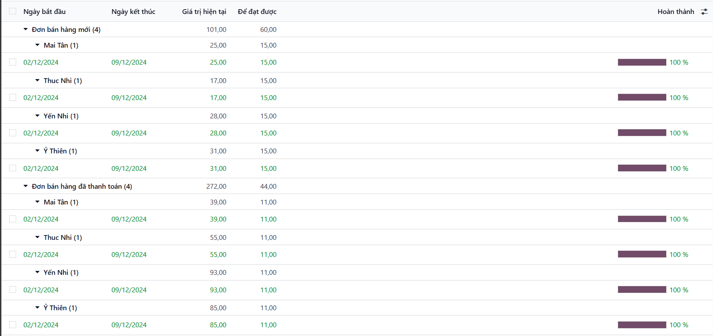

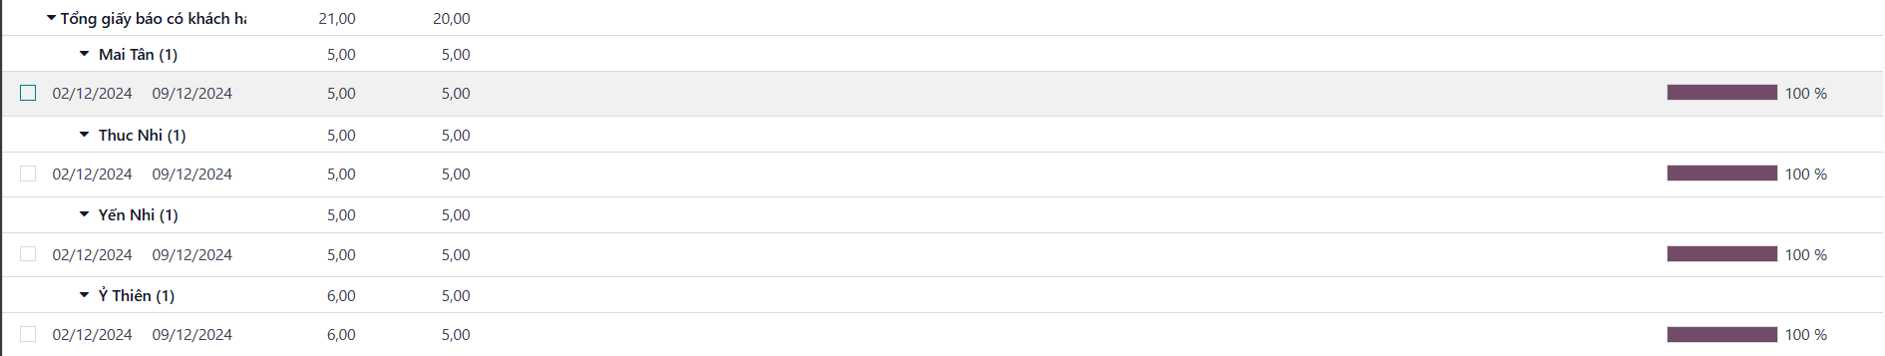

Hình 2‑50. Minh họa báo cáo KPI tuần 50, 2024

## Lead Form và tích hợp website

Nhóm đã sử dụng các công cụ WordPress, Contact Form 7 (CF7), CF7 Webhook và Zapier để tích hợp hệ thống CRM (Odoo) với website WordPress để tự động thu thập và quản lý thông tin khách hàng tiềm năng (leads).

Quy trình thực hiện:

1. Tạo Lead Form trên WordPress
2. Cấu hình Webhook trong CF7
3. Kết nối Zapier với Odoo CRM
4. Kiểm thử và hoàn thiện

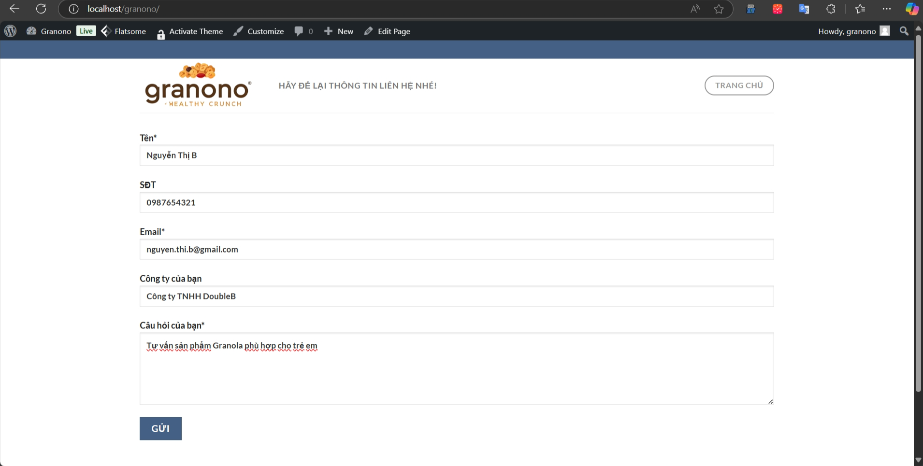

Hình 2.51. Biểu mẫu Lead Form trên website WordPress Granono

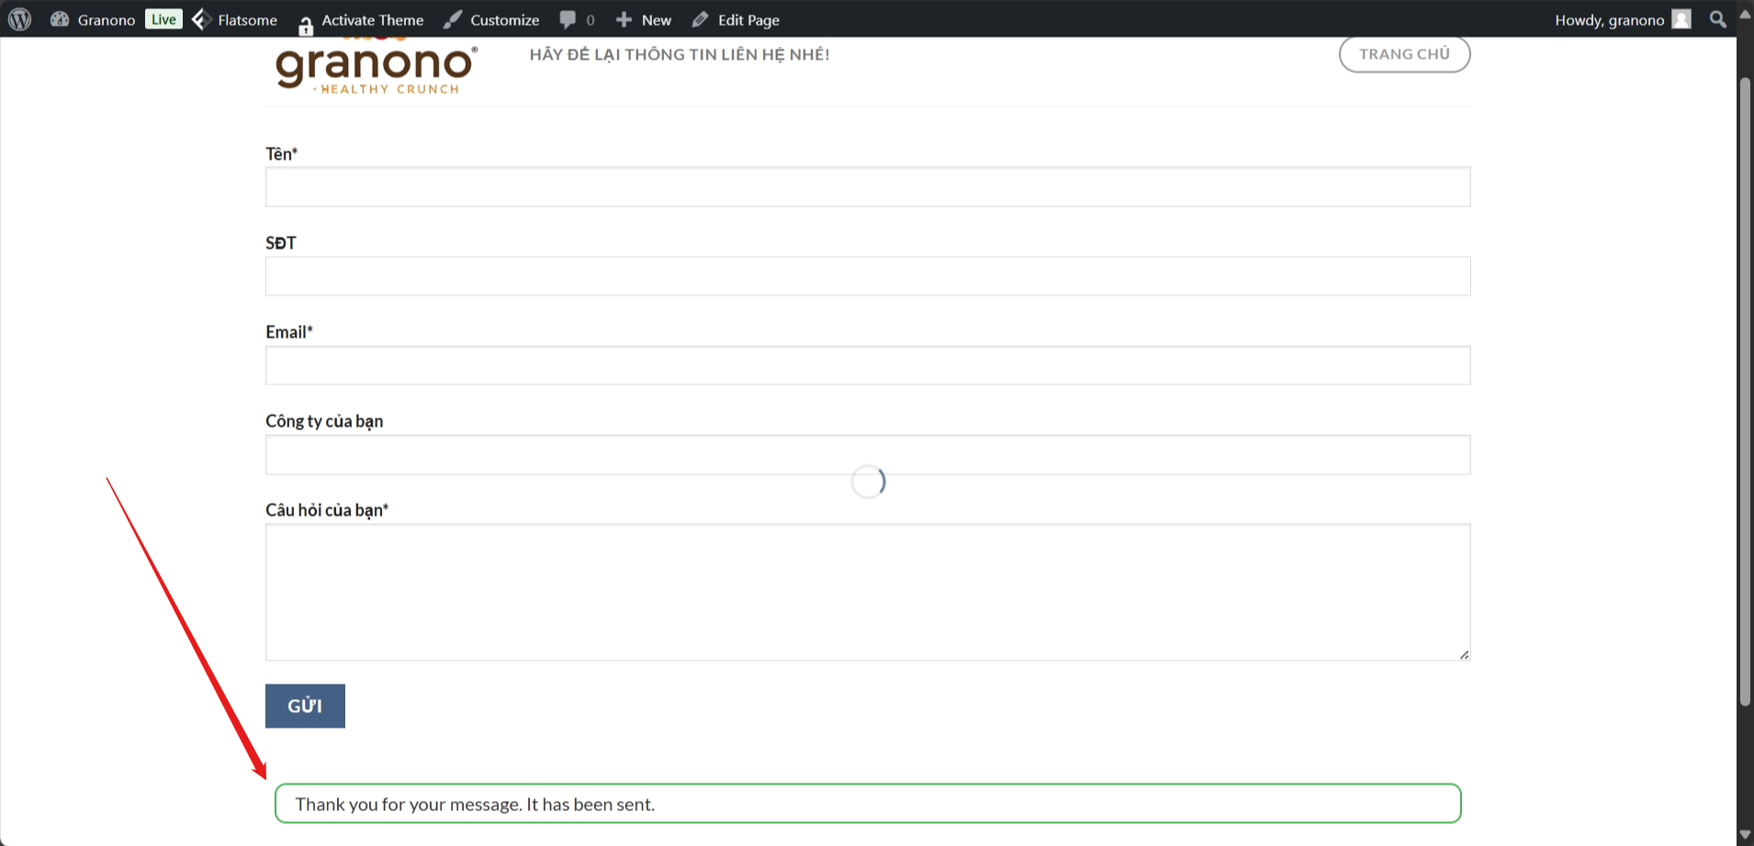

Hình 2.52. Thông báo gửi biểu mẫu thành công trên website WordPress Granono

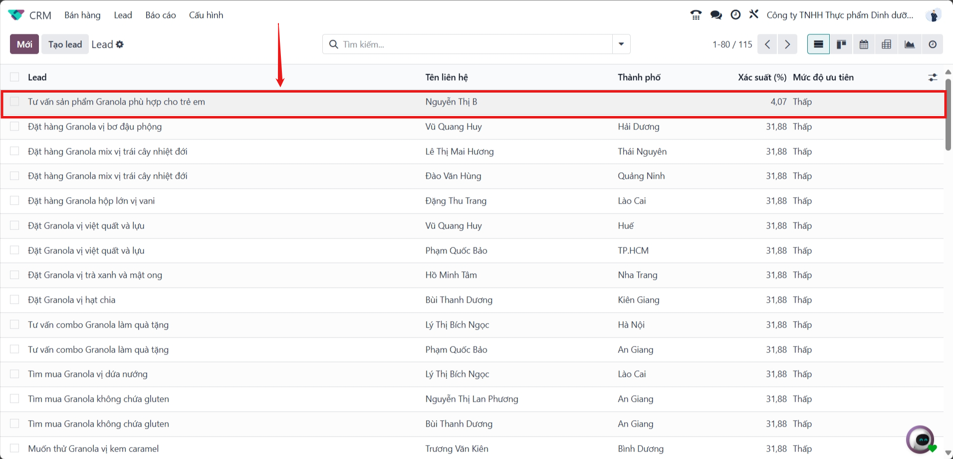

Hình 2.53. Dữ liệu từ biểu mẫu Lead Form trên WordPress được tự động chuyển đến Odoo

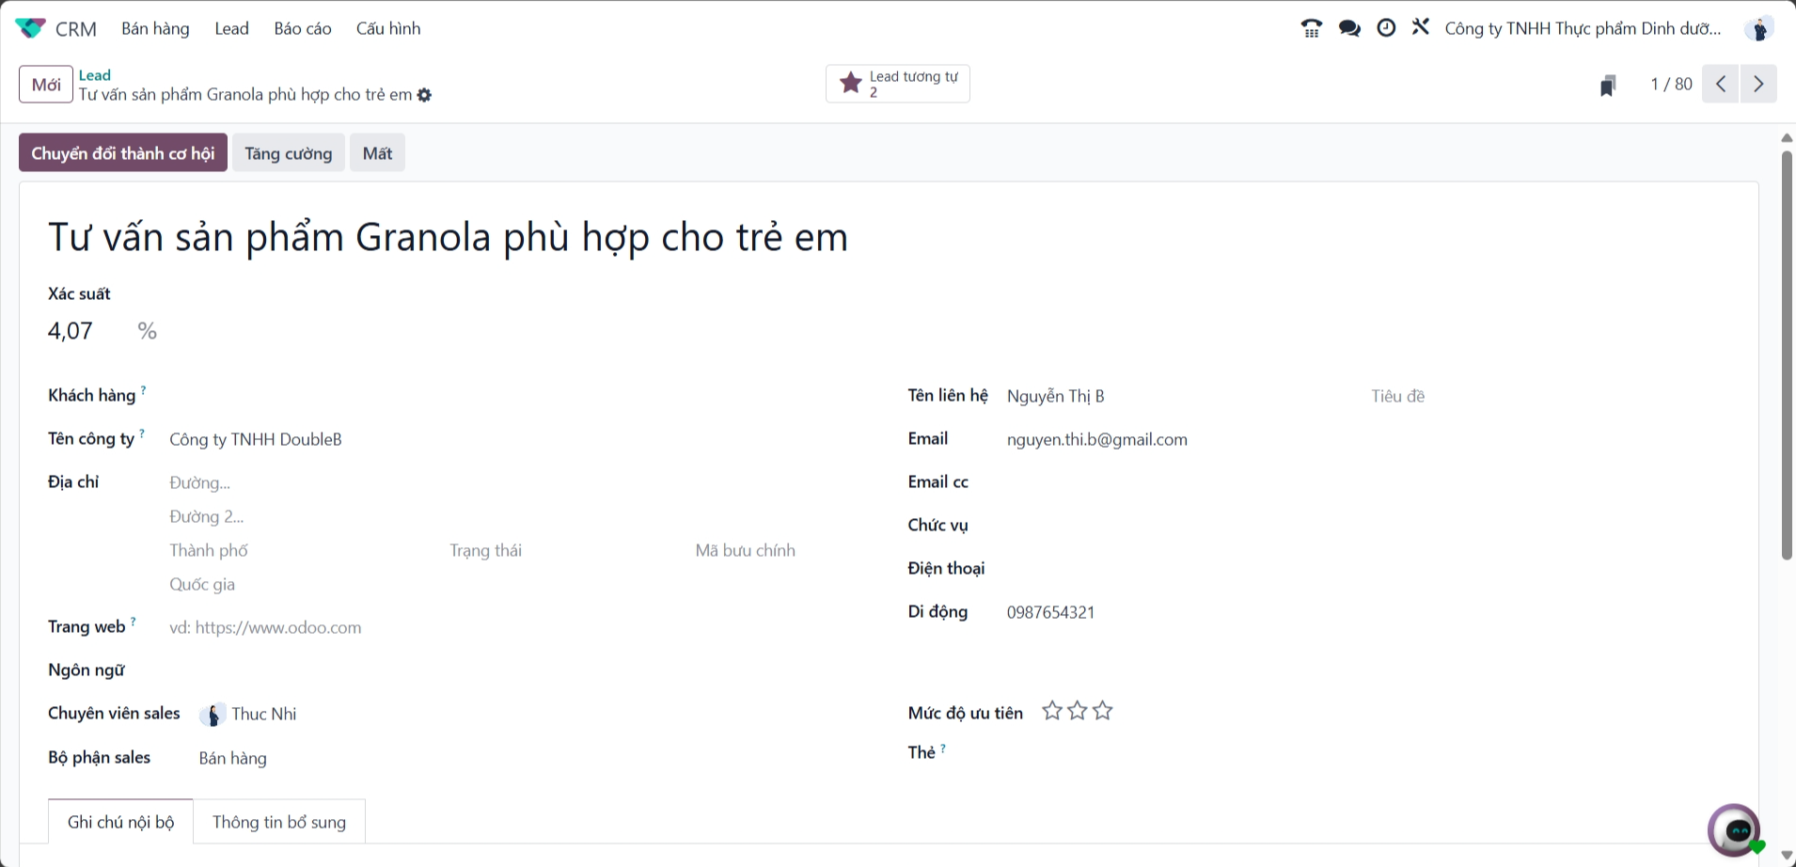

Hình 2.54. Chi tiết dữ liệu từ biểu mẫu Lead Form trên WordPress được tự động chuyển đến Odoo

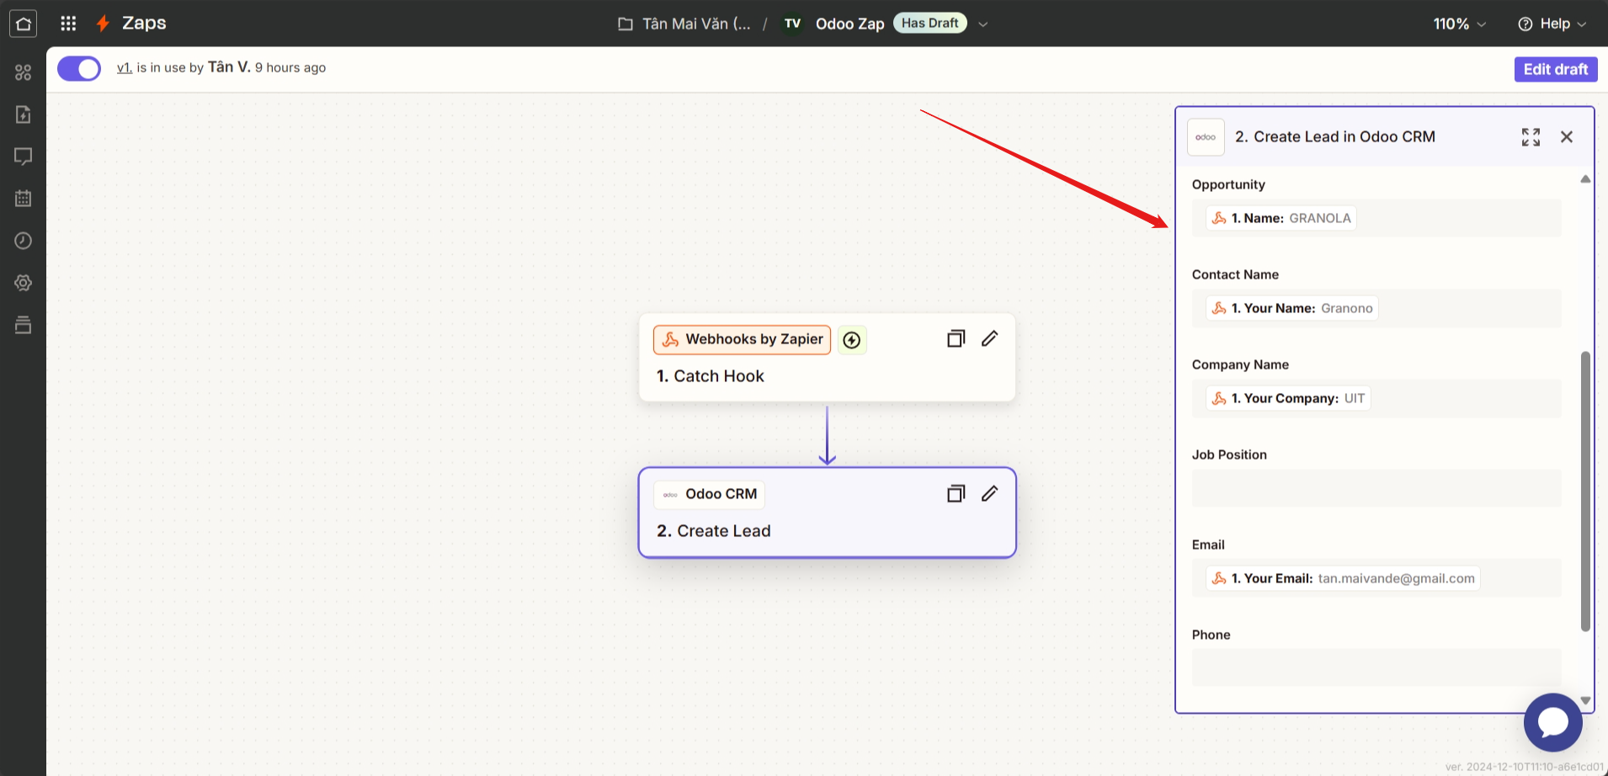

Hình 2.55. Cấu hình Zapier và tùy chỉnh dữ liệu cần lấy

# CHI TIẾT PHẦN LẬP TRÌNH MỞ RỘNG "sale_customer_product_history"

## Mục tiêu

Module "sale_customer_product_history" được phát triển nhằm bổ sung một tính năng mới trong hệ thống CRM của Odoo. Cụ thể, module này cho phép người dùng:

* Xem lịch sử bán hàng của từng sản phẩm trực tiếp trên dòng đơn hàng (Sale Order Line).
* Phân tích dữ liệu lịch sử bán hàng của khách hàng, bao gồm:
  + Giá bán của sản phẩm trong các lần giao dịch trước đó.
  + Số lượng sản phẩm đã mua.
  + Tổng giá trị đơn hàng.
* Hỗ trợ ra quyết định kinh doanh hiệu quả hơn, như điều chỉnh giá, cung cấp ưu đãi hoặc dự đoán nhu cầu của khách hàng.

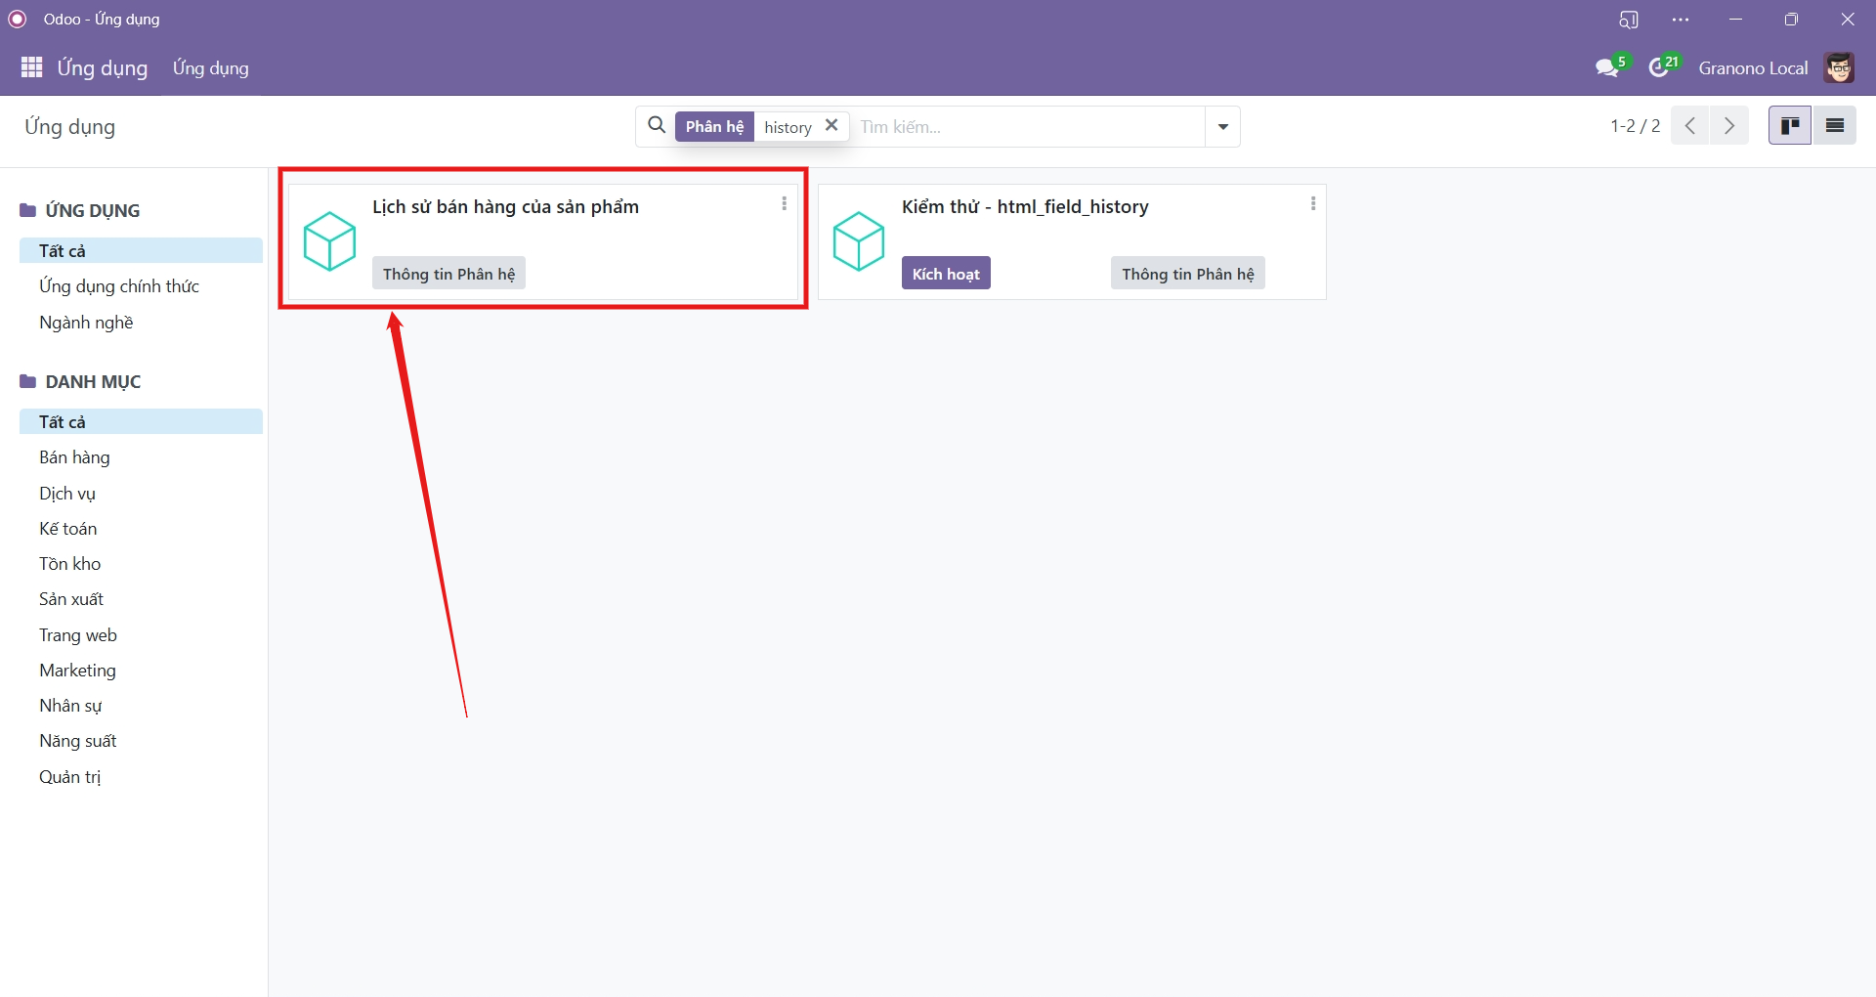

Hình 3. . Lịch sử bán hàng của sản phẩm

## Chức năng chính của module

* Hiển thị lịch sử bán hàng của sản phẩm: Khi người dùng nhấn nút "History" trên dòng đơn hàng, hệ thống sẽ hiển thị một bảng chứa thông tin lịch sử bán hàng của sản phẩm đó với khách hàng hiện tại.
* Cung cấp thông tin chi tiết trong lịch sử:
* Tên đơn hàng liên quan.
* Giá bán của sản phẩm trong đơn hàng.
* Số lượng sản phẩm đã mua.
* Tổng giá trị đơn hàng.

## Cách thức hoạt động

### Luồng hoạt động của module

1. Người dùng truy cập vào form của một đơn bán hàng (Sale Order) bất kỳ.

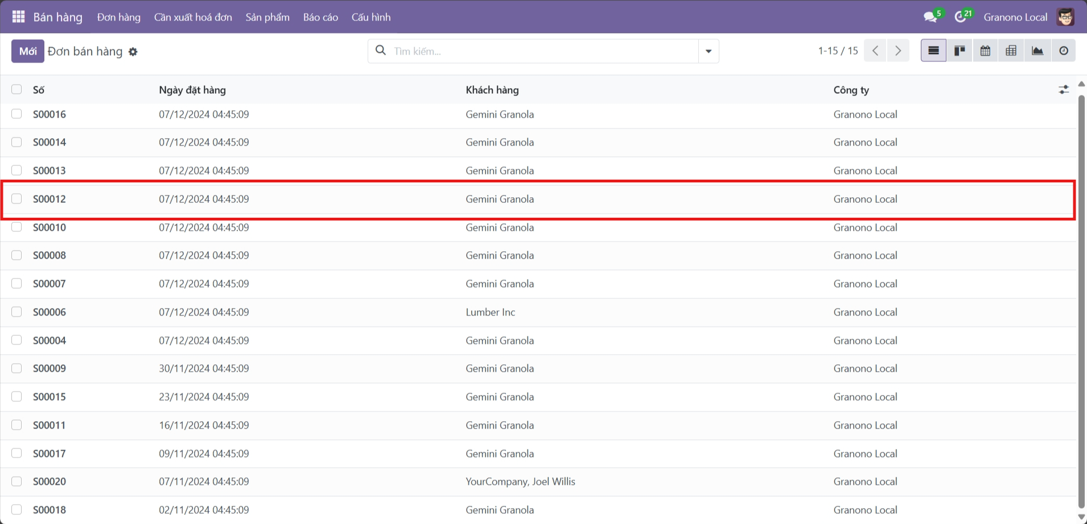

Hình 3. . *Danh sách đơn bán hàng trong Odoo*

1. Tại dòng sản phẩm trong đơn hàng (Sale Order Line), người dùng nhấn nút "Lịch sử".

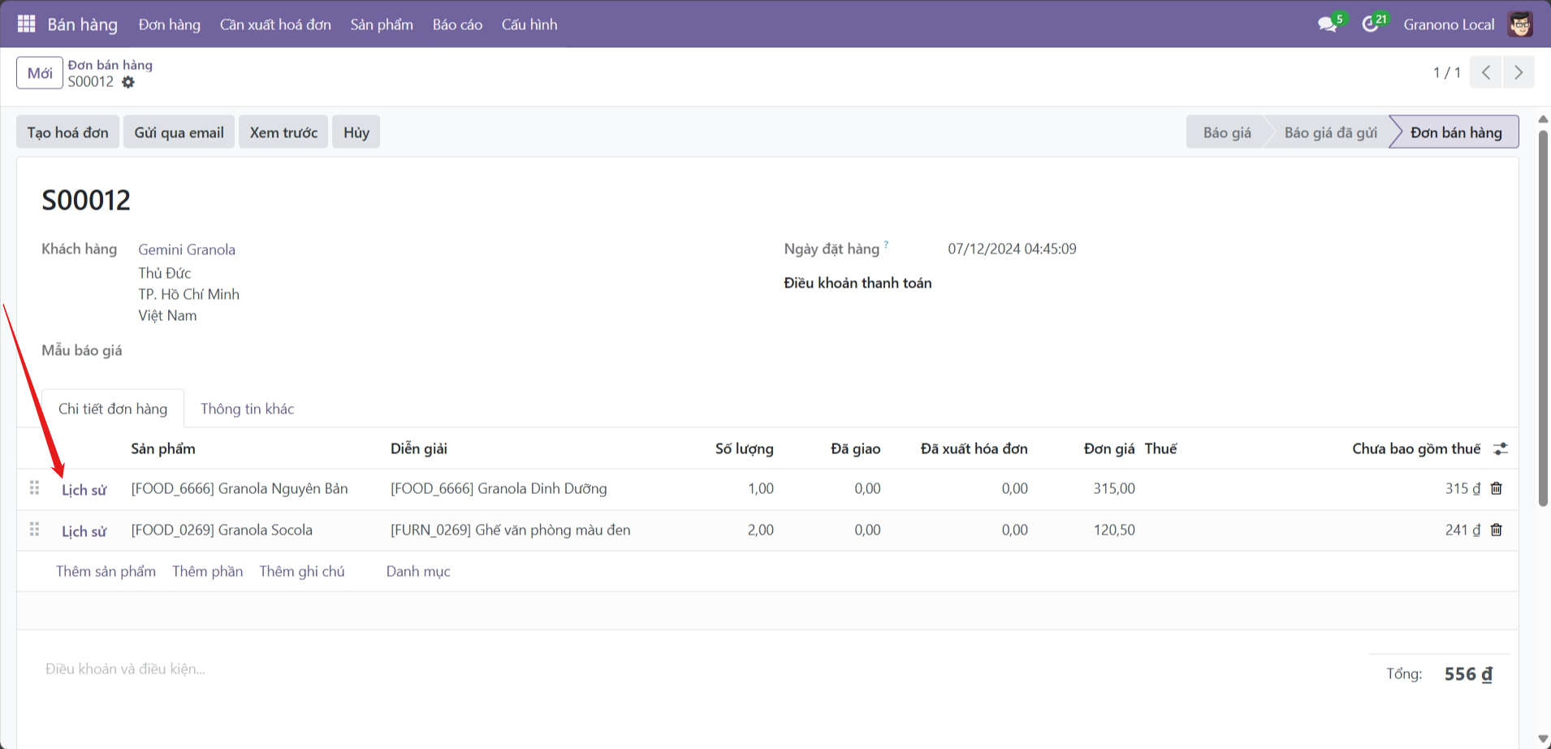

Hình 3. . *Nút lịch sử*

1. Hệ thống thực hiện các bước sau:

* Xác định khách hàng hiện tại từ đơn hàng.
* Truy vấn tất cả các đơn bán hàng trước đó của khách hàng.
* Lọc các dòng đơn hàng có cùng sản phẩm với sản phẩm hiện tại.
* Thu thập dữ liệu (giá, số lượng, tổng giá trị) và hiển thị dưới dạng bảng.

1. Kết quả được hiển thị trong một cửa sổ popup.

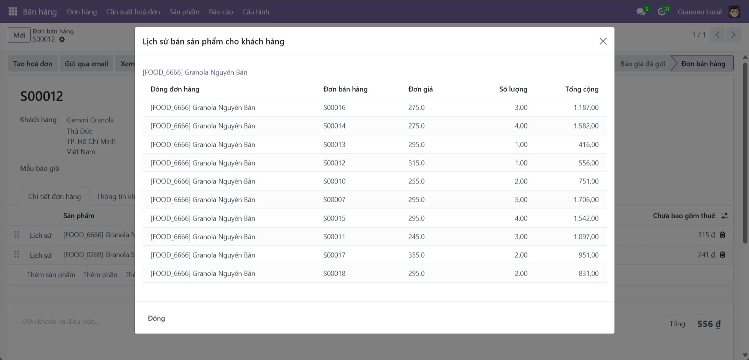

Hình 3. . *Cửa sổ popup lịch sử bán sản phẩm cho khách hàng*

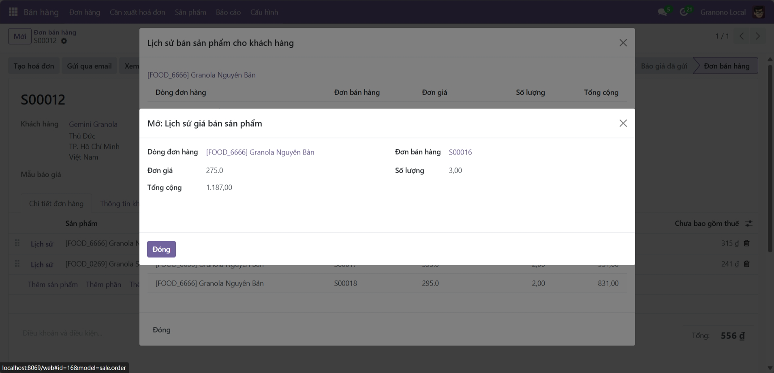

Hình 3. . *Chọn vào 1 dòng bất kỳ dể mở cửa sổ Lịch sử giá bán sản phẩm*

### Thuật toán và logic xử lý

* Input/Output:
  + Input: Dòng đơn hàng hiện tại (Sale Order Line).
  + Output: Một wizard chứa bảng lịch sử bán hàng của sản phẩm.
* Quy trình:

1. Lấy thông tin khách hàng từ đơn hàng hiện tại (self.order_id.partner_id).
2. Truy vấn tất cả các đơn hàng trước đó của khách hàng, với điều kiện:

* Khách hàng khớp với khách hàng hiện tại.
* Trạng thái đơn hàng là "đã bán" (sale) hoặc "hoàn thành" (done).

1. Lặp qua từng đơn hàng và từng dòng sản phẩm trong đơn hàng.
2. Kiểm tra xem sản phẩm trong dòng đơn hàng có khớp với sản phẩm hiện tại hay không.
3. Nếu khớp, thêm thông tin (giá, số lượng, tổng giá trị) vào danh sách kết quả.
4. Tạo một wizard chứa dữ liệu lịch sử và trả về action để hiển thị wizard.

## Cấu trúc module và các thành phần

### Cấu trúc thư mục

|  |
| --- |
| **sale_customer_product_history**  |- **models**  |----- __init__.py  |----- sale_order_line.py  |- **wizard**  |----- __init__.py  |----- product_sale_history_line.py  |----- sales_order_history_wizard.py  |----- product_sale_order_history_wizard_views.xml  |- **views**  |----- sale_order_views.xml  |- **security**  |----- ir.model.access.csv  |- **__init__.py**  |- **__manifest__.py** |

### Các thành phần



* models/sale_order_line.py: Kế thừa model sale.order.line để thêm hàm xử lý lịch sử bán hàng.

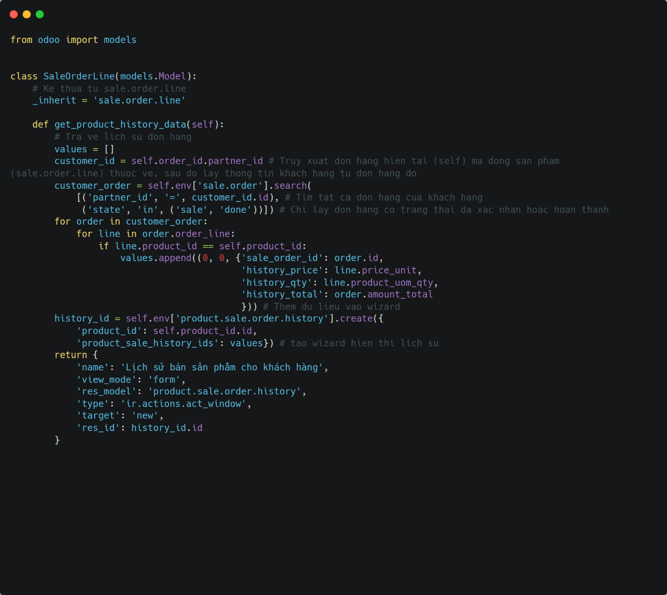

Hình 3. . models/sale_order_line.py

* wizard:
  + wizard/product_sale_history_line.py: Định nghĩa các dòng dữ liệu lịch sử bán hàng.

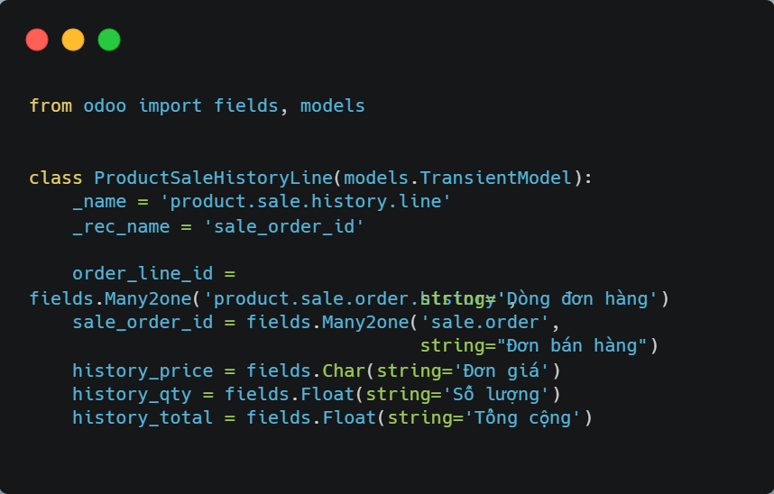

Hình 3. . wizard/product_sale_history_line.py

* + wizard/sales_order_history_wizard.py: Định nghĩa wizard hiển thị dữ liệu lịch sử.

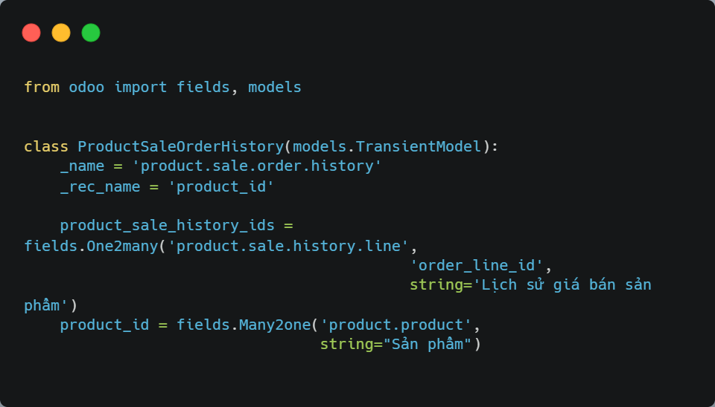

Hình 3. . wizard/sales_order_history_wizard.py

* + wizard/product_sale_order_history_wizard_views.xml: Định nghĩa giao diện wizard hiển thị lịch sử bán hàng.

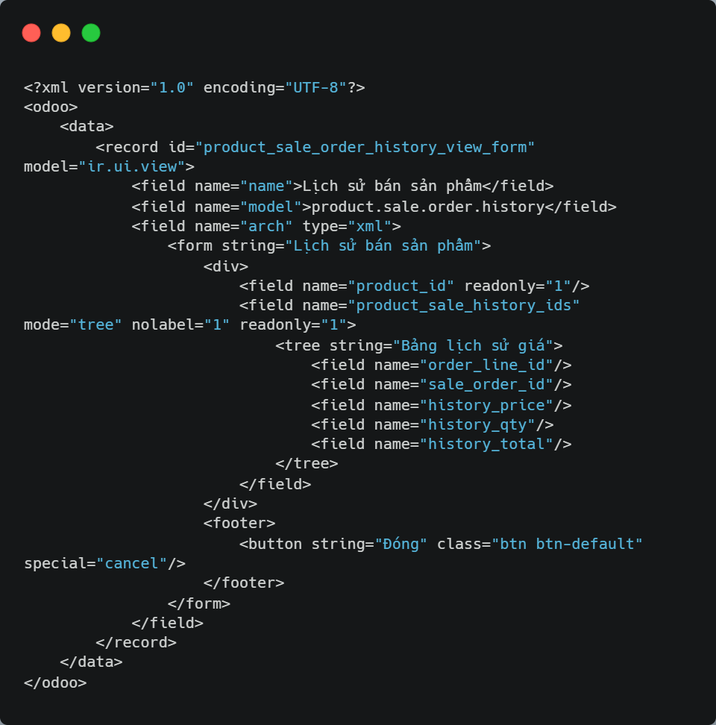

Hình 3. . wizard/product_sale_order_history_wizard_views.xml

* views/sale_order_views.xml: Tùy chỉnh giao diện form của Sale Order để thêm nút "History".

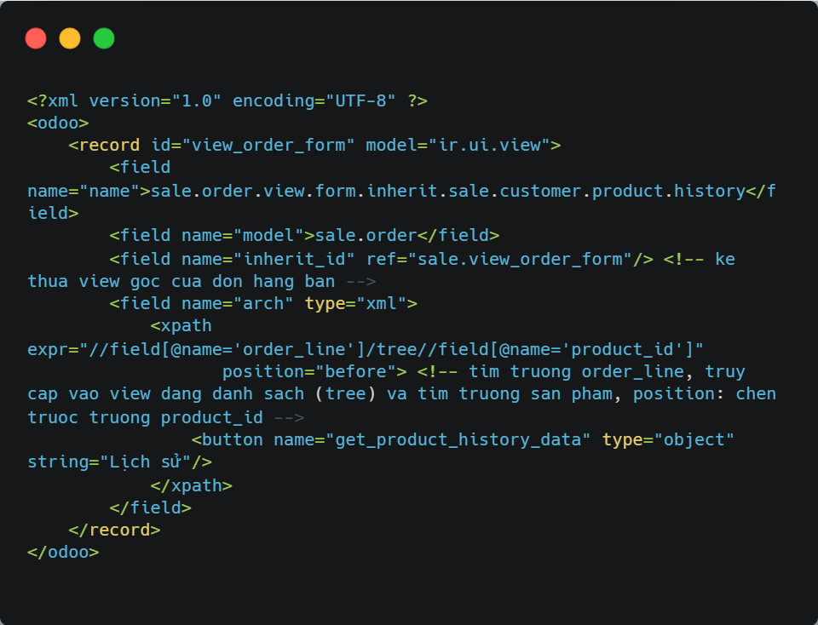

Hình 3. . views/sale_order_views.xml

* security/ir.model.access.csv: Phân quyền truy cập cho các model trong module. perm_read, perm_write, perm_create, perm_unlink: Quy định quyền đọc, ghi, tạo, xóa (1 = có quyền, 0 = không có quyền).

|  |  |  |  |  |  |  |  |
| --- | --- | --- | --- | --- | --- | --- | --- |
| id | name | model_id:id | group_id:id | perm_read | perm_write | perm_create | perm_unlink |
| product_sale_history_line_id | product_sale_history_line_name | model_product_sale_history_line | | 1 | 1 | 1 | 1 |
| product_sale_order_history_id | product_sale_order_history_name | model_product_sale_order_history | | 1 | 1 | 1 | 1 |

* __manifest__.py: Định nghĩa thông tin module và các tệp dữ liệu cần tải.

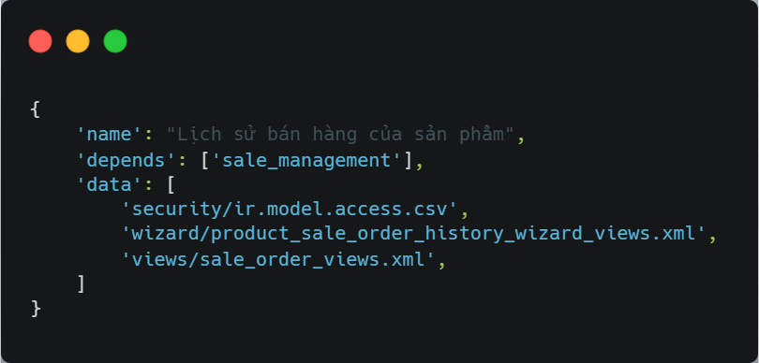

Hình 3. . __manifest__.py

# KẾT LUẬN

## Lợi ích CRM đã đạt được với doanh nghiệp

Việc triển khai hệ thống CRM đã mang lại nhiều lợi ích thiết thực cho doanh nghiệp. Hệ thống giúp quản lý thông tin khách hàng một cách chi tiết và tập trung, từ đó tăng cường mối quan hệ với khách hàng thông qua dịch vụ tốt hơn và hiệu quả hơn. Đồng thời, CRM hỗ trợ cải thiện hiệu suất bán hàng, tối ưu hóa quy trình vận hành và cung cấp dữ liệu kịp thời để ra quyết định chiến lược.

Hơn nữa, hệ thống CRM giúp doanh nghiệp phân tích dữ liệu khách hàng một cách hiệu quả, từ đó xây dựng các chiến dịch tiếp thị phù hợp, nhắm trúng mục tiêu và gia tăng tỷ lệ chuyển đổi. Ngoài ra, khả năng dự đoán xu hướng thị trường của CRM cũng giúp doanh nghiệp nhanh chóng thích nghi với những thay đổi, nâng cao lợi thế cạnh tranh trên thị trường.

## Đánh giá quy trình CRM

Quy trình CRM hiện tại đã được thiết kế bài bản và đáp ứng tốt nhu cầu hoạt động của doanh nghiệp. Hệ thống hỗ trợ hiệu quả cho các bộ phận như bán hàng, tiếp thị và chăm sóc khách hàng, đồng thời cung cấp báo cáo chi tiết để phục vụ các quyết định chiến lược.

Tuy nhiên, vẫn còn tồn tại một số hạn chế trong quy trình. Chẳng hạn, doanh nghiệp chưa tận dụng hết các tính năng phân tích nâng cao của hệ thống, và một số quy trình thủ công vẫn còn hiện hữu, làm giảm tốc độ xử lý. Khả năng tích hợp với các hệ thống công nghệ khác cũng cần được cải thiện để đảm bảo hoạt động đồng bộ và hiệu quả hơn.

## Điểm mạnh

Hệ thống CRM mang lại nhiều điểm mạnh quan trọng cho doanh nghiệp. Trước hết, việc quản lý dữ liệu khách hàng trở nên hiệu quả hơn, với thông tin được tổ chức và lưu trữ tập trung, giúp dễ dàng truy cập và sử dụng. Điều này đồng thời cải thiện sự phối hợp giữa các phòng ban, nhờ việc đồng nhất hóa thông tin trên toàn hệ thống.

Một điểm mạnh khác là khả năng tùy chỉnh của hệ thống CRM, cho phép doanh nghiệp linh hoạt điều chỉnh để đáp ứng các yêu cầu đặc thù. Hơn nữa, dữ liệu lịch sử và khả năng phân tích từ CRM hỗ trợ xây dựng chiến lược dài hạn, tạo nền tảng vững chắc cho sự phát triển bền vững của doanh nghiệp.

## Điểm yếu

Bên cạnh những điểm mạnh, doanh nghiệp cũng gặp phải một số điểm yếu khi triển khai hệ thống CRM. Thách thức trong việc đào tạo và áp dụng hệ thống là một vấn đề đáng chú ý, đặc biệt khi trình độ công nghệ của nhân viên không đồng đều, làm ảnh hưởng đến hiệu quả sử dụng.

Chi phí bảo trì và nâng cấp hệ thống cũng là một rào cản. Hơn nữa, nếu dữ liệu đầu vào không được kiểm tra chặt chẽ, các thông tin phân tích từ hệ thống có thể thiếu chính xác, ảnh hưởng đến chất lượng các quyết định chiến lược.

Việc khắc phục các hạn chế này thông qua đào tạo nhân sự, nâng cao chất lượng dữ liệu và đầu tư vào cải tiến hệ thống sẽ giúp doanh nghiệp tận dụng tốt hơn các lợi ích của CRM, đồng thời nâng cao khả năncạnh tranh trong môi trường kinh doanh đầy biến động.